MODUL AJAR PJOK SD FASE B KELAS IV

Penyusun : Debby Yanorisa  Jenjang Sekolah : SD  Kelas : IV  Materi : 1.2  Alokasi Waktu : 3 x 35 Menit (4 Kali Pertemuan).  Materi Pokok : Aktivitas Senam  Jumlah PD : 28 orang  Moda : Luring/TM | Kompetensi Awal:  Peserta didik dapat menunjukkan kemampuan dalam mempraktikkan dan memahami berbagai pola gerak dominan (bertumpu, bergantung, keseimbangan, berpindah/lokomotor, tolakan, putaran, ayunan, melayang, dan mendarat) dalam aktivitas senam. |  | Profil Pelajar Pancasila:  Profil pelajar pancasila yang dikembangkan pada fase C adalah mandiri dan gotong royong yang di tunjukkan melalui proses aktivitas pembelajaran berbagai pola gerak dominan (bertumpu, bergantung, keseimbangan, berpindah/lokomotor, tolakan, putaran, ayunan, melayang, dan mendarat) dalam aktivitas senam.
Sarana Prasarana
    - Lapangan rumput atau lapangan sejenisnya (halaman sekolah).
    - Cone/Patok, kaleng bekas susu atau gelas plastik bekas, atau sejenisnya.
    - Matras, kasur busa atau sejenisnya.
    - Palang tunggal atau palang sejenisnya.
    - Peti lompat, dapat juga menggunakan meja kecil, atau sejenisnya.
    - Kuda-kuda lompat, dapat juga menggunakan bangku, atau sejenisnya.
    - Mistar aman untuk lompat.
    - Peluit dan stopwatch.

Target Peserta Didik
- Peserta didik regular/tipikal.
- Peserta didik dengan hambatan belajar.
- Peserta didik cerdas istimewa berbakat (CIBI).
- Peserta didik meregulasi diri belajar.
- Peserta didik dengan ketunaan (tunanetra, tunarungu, tunagrahita, tunadaksa, tunalaras, tunaganda).
*guru dapat memilih target peserta didik disesuaikan dengan kondisi sekolah masing-masing.
Jumlah Peserta Didik
- Maksimal 28 peserta didik.
Ketersediaan Materi
- Pengayaan untuk peserta didik CIBI atau yang berpencapaian tinggi : YA/TIDAK.
- Alternatif penjelasan, metode, atau aktivitas, untuk peserta didik yang sulit memahami konsep: YA/TIDAK.
*Jika memilih Ya, maka di dalam pembelajaran disediakan alternatif aktivitas sesuai kebutuhan peserta didik.
*guru dapat memilih, disesuaikan dengan kondisi sekolah masing-masing. Pada modul ini tidak tersedia pengayaan untuk peserta didik CIBI dan tidak tersedia alternatif penjelasan, metode, atau aktivitas untuk peserta didik yang sulit memahami materi.

Materi Ajar, Alat, dan Bahan yang Diperlukan
- Materi Pokok Pembelajaran
          - Materi Pembelajaran Reguler
Aktivitas pembelajaran berbagai berbagai pola gerak dominan (bertumpu, bergantung, keseimbangan, berpindah/lokomotor, tolakan, putaran, ayunan, melayang, dan mendarat) dalam aktivitas senam, melalui:
- Aktivitas Pembelajaran 1 :
Fakta , konsep, dan prosedur, serta praktik/latihan pola gerak dominan keseimbangan dalam aktivitas senam secara perorangan, berpasangan, atau berkelompok :
          - Aktivitas pembelajaran latihan keseimbangan berjongkok.
          - Aktivitas pembelajaran latihan keseimbangan berdiri dengan satu kaki, dengan salah satu kaki ditekuk.
          - Aktivitas pembelajaran latihan keseimbangan dengan sikap kapal terbang.
          - Aktivitas pembelajaran latihan keseimbangan dengan sikap lilin (armstand).
          - Aktivitas pembelajaran keseimbangan dengan satu kaki diangkat ke samping.

- Aktivitas Pembelajaran 2 :
Fakta , konsep, dan prosedur, serta praktik/latihan pola gerak dominan bertumpu dalam aktivitas senam secara perorangan, berpasangan, atau berkelompok :
- Aktivitas pembelajaran berdiri dengan menggunakan tumpuan kepala (headstand) secara dasar dan mandiri
- Aktivitas pembelajaran berdiri dengan menggunakan tumpuan kepala (headstand) dengan bantuan media dinding.
- Aktivitas pembelajaran berguling ke samping (side roll)
- Aktivitas pembelajaran berguling ke depan (forward roll)
- Aktivitas pembelajaran berguling ke belakang (back roll).

- Aktivitas Pembelajaran 3 :
Fakta , konsep, dan prosedur, serta praktik/latihan pola gerak dominan melompat dalam aktivitas senam secara perorangan, berpasangan, atau berkelompok :
        - Aktivitas pembelajaran lompat kangkang melewati teman yang berjongkok.
        - Aktivitas pembelajaran lompat kangkang melewati kuda-kuda lompat.
        - Aktivitas pembelajaran lompat kangkang melewati peti lompat.
        - Aktivitas pembelajaran lompat kangkang melewati mistar
        - Aktivitas pembelajaran variasi lompat jongkok.

- Aktivitas Pembelajaran 4 :
Fakta , konsep, dan prosedur, serta praktik/latihan pola gerak dominan bergantung dalam aktivitas senam secara perorangan, berpasangan, atau berkelompok :
- Aktivitas pembelajaran menirukan monyet bergantung pada dahan pohon.
- Aktivitas pembelajaran bergantung pada palang dengan berbagai variasi sikap kaki.
- Aktivitas pembelajaran latihan menahan badan di palang.
- Aktivitas pembelajaran latihan merambat badan di palang.
- Aktivitas pembelajaran latihan bergantung dan berayun di atas palang.
- Aktivitas pembelajaran latihan bergantung dan mengangkat badan di atas palang.

          - Materi Pembelajaran Remidial
Materi dapat dimodifikasi dengan mengubah jarak, pengulangan, intensitas, dan kesempatan/frekuensi melakukan bagi peserta didik atau kelompok peserta didik yang memperlihatkan kemampuan yang belum baik dalam penguasaan aktivitas berbagai pola gerak dominan (bertumpu, bergantung, keseimbangan, berpindah/lokomotor, tolakan, putaran, ayunan, melayang, dan mendarat) dalam aktivitas senam. Materi pembelajaran gerak yang lain dapat diberikan setelah dilakukan identifikasi kesulitan sebelumnya. Peserta didik yang mengalami kesulitan dapat dipasangkan dengan peserta didik yang lebih terampil sehingga dapat dibantu dalam penguasaan keterampilan tersebut.

          - Materi Pembelajaran Pengayaan
Materi dapat dikembangkan dengan meningkatkan kompleksssitas, mengubah lingkungan gerak di dalam aktivitas yang sederhana.
Pada saat pembelajaran, peserta didik atau kelompok peserta didik yang telah melebihi batas ketercapaian pembelajaran diberikan kesempatan untuk melakukan aktivitas berbagai pola gerak dominan (bertumpu, bergantung, keseimbangan, berpindah/lokomotor, tolakan, putaran, ayunan, melayang, dan mendarat) dalam aktivitas senam yang lebih kompleksss. Guru juga dapat meminta peserta didik atau kelompok peserta didik berbagi dengan teman-temannya tentang pembelajaran yang dilakukan agar penguasaan kompetensi lebih baik (capaian pembelajaran terpenuhi).

- Media Pembelajaran
- Peserta didik sebagai model atau guru yang memperagakan aktivitas berbagai pola gerak dominan (bertumpu, bergantung, keseimbangan, berpindah/lokomotor, tolakan, putaran, ayunan, melayang, dan mendarat) dalam aktivitas senam.
- Gambar aktivitas berbagai pola gerak dominan (bertumpu, bergantung, keseimbangan, berpindah/lokomotor, tolakan, putaran, ayunan, melayang, dan mendarat) dalam aktivitas senam.
- Video pembelajaran aktivitas berbagai pola gerak dominan (bertumpu, bergantung, keseimbangan, berpindah/lokomotor, tolakan, putaran, ayunan, melayang, dan mendarat) dalam aktivitas senam.

- Bahan Pembelajaran
    - Buku Ajar
    - Link Video (jika diperlukan)
    - Lembar Kerja (student work sheet) yang berisi perintah dan indikator tugas gerak.

Moda Pembelajaran
- Daring.
- Luring.
- Paduan antara tatap muka dan PJJ (blended learning).
*guru dapat memilih moda pembelajaran yang diinginkan sesuai dengan kebutuhan dan lingkungan belajar yang ada. Pada modul ini menggunakan moda luring.
Pengaturan Pembelajaran
Pengaturan Peserta didik:  - Individu.  - Berpasangan.  - Berkelompok (3 s.d 7 orang).  - Klasikal.  *guru dapat mengatur sesuai dengan jumlah siswa di setiap kelasnya serta formasi yang diinginkan. |  | Metode:  - Diskusi  - Presentasi  - Demonstrasi  - Penugasan  - Project  - Eksperimen  - Eksplorasi  - Permainan  - Ceramah  - Simulasi  - Resiprokal  *guru dapat memilih salah satu metode atau menggabungkan beberapa metode yang akan digunakan.
Asesmen Pembelajaran
Menilai Ketercapaian Tujuan Pembelajaran:  - Asesmen Individu  - Asesmen Berpasangan  - Asesmen Kelompok  *guru dapat memilih lebih dari satu sesuai kebutuhan dan keinginan. |  | Jenis Asesmen:  - Pengetahuan (lisan, tertulis)  - Keterampilan (praktik, kinerja)  - Sikap (mandiri dan gotong royong).  - Portopolio.  *Guru dapat memilih salah satu atau menggabungkan beberapa penilaian yang sesuai.
Tujuan Pembelajaran
Peserta didik melalui pembelajaran demonstrasi dan penugasan dapat menunjukkan kemampuan dalam mempraktikkan dan memahami fakta, konsep, dan prosedural dari berbagai pola gerak dominan (bertumpu, bergantung, keseimbangan, berpindah/lokomotor, tolakan, putaran, ayunan, melayang, dan mendarat) dalam aktivitas senam, sesuai potensi dan kreativitas yang dimiliki. Yakni pola gerak dominan keseimbangan dalam aktivitas senam, pola gerak dominan bertumpu dalam aktivitas senam, pola gerak dominan melompat dalam aktivitas senam, pola gerak dominan bergantung dalam aktivitas senam. Dan peserta didik dapat mengembangkan nilai-nilai Profil Pelajar Pancasila pada elemen Gotong Royong dan Mandiri dengan meregulasi dan menginternalisasi nilai-nilai gerak seperti: berkolaborasi, kepedulian, berbagi, pemahaman diri dan situasi yang dihadapi, dan meregulasi diri, dengan cara individu berpasangan dan berkelompok. Serta dapat menerapkan pola perilaku hidup sehat dalam kehidupan sehari-hari.
Pemahaman Bermakna
Peserta didik dapat memanfaatkan berbagai pola gerak dominan (bertumpu, bergantung, keseimbangan, berpindah/lokomotor, tolakan, putaran, ayunan, melayang, dan mendarat) dalam aktivitas senam dalam kehidupan nyata sehari-hari. Contohnya: materi pembelajaran gerak keseimbangan dapat bermanfaat bagi peserta didik ketika mau menyeberang sungai dengan melewati batang pohon/kayu yang terbentang, dan ketika peserta didik harus melompati sebuah got maka dapat memanfaatkan materi pembelajaran gerak melompat.
Pertanyaan Pemantik
- Mengapa peserta didik perlu memahami dan menguasai pola gerak dominan dalam aktivitas senam?
- Jika peserta didik dapat memahami dan menguasai pola gerak dominan dalam aktivitas senam, manfaat apa saja yang dapat diperoleh?
Prosedur Kegiatan Pembelajaran
        - Persiapan Mengajar
Hal-hal yang harus dipersiapkan guru sebelum melakukan kegiatan pembelajaran antara lain sebagai berikut:
- Membaca kembali Modul Ajar yang telah dipersiapkan guru sebelumnya.
- Membaca kembali buku-buku sumber yang berkaitan dengan pola gerak dominan dalam aktivitas senam.
- Menyiapkan alat pembelajaran, diantaranya:
    - Lapangan rumput atau lapangan sejenisnya (halaman sekolah).
    - Cone/Patok, kaleng bekas susu atau gelas plastik bekas, atau sejenisnya.
    - Matras, kasur busa atau sejenisnya.
    - Palang tunggal atau palang sejenisnya.
    - Peti lompat, dapat juga menggunakan meja kecil, atau sejenisnya.
    - Kuda-kuda lompat, dapat juga menggunakan bangku, atau sejenisnya.
    - Mistar aman untuk lompat.
    - Peluit dan stopwatch.
    - Lembar Kerja (student work sheet) yang berisi perintah dan indikator tugas gerak.

        - Kegiatan Pengajaran
Langkah-langkah kegiatan pengajaran antara lain sebagai berikut:
- Kegiatan Pendahuluan (15 Menit)
      - Guru menyapa dan memberi salam kepada peserta didik, mengecek kehadiran, kebersihan dan kerapian peserta didik.
      - Guru meminta salah seorang peserta didik untuk memimpin menyiapkan barisan di lapangan sekolah.
      - Guru meminta salah seorang peserta didik untuk memimpin doa, dan peserta didik berdoa sesuai dengan agamanya masing-masing.
      - Guru memastikan bahwa semua peserta didik dalam keadaan sehat, bila ada peserta didik yang kurang sehat (sakit), maka guru meminta peserta didik tersebut untuk berisitirahat di kelas.
      - Guru memotivasi peserta didik untuk mengondisikan suasana belajar yang menyenangkan dengan mengajukan pertanyaan tentang manfaat olahraga bagi kesehatan dan kebugaran.
      - Guru mengecek penguasaan kompetensi yang sudah dipelajari sebelumnya, dengan cara tanya jawab. Guru menjelaskan kompetensi yang harus dikuasai peserta didik setelah proses pembelajaran (seperti yang tercantum dalam indikator ketercapaian kompetensi).
      - Guru menyampaikan cakupan materi yang akan dipelajari yaitu: aktivitas pembelajaran pola gerak dominan (bertumpu, bergantung, keseimbangan, berpindah/lokomotor, tolakan, putaran, ayunan, melayang, dan mendarat) dalam aktivitas senam.
      - Guru menjelaskan teknik asesmen untuk kompetensi aktivitas pembelajaran pola gerak dominan (bertumpu, bergantung, keseimbangan, berpindah/lokomotor, tolakan, putaran, ayunan, melayang, dan mendarat) dalam aktivitas senam, baik kompetensi sikap (Profil Pelajar Pancasila) dengan observasi dalam bentuk jurnal, yaitu pengembangan nilai-nilai karakter gotong royong dan mandiri, kompetensi pengetahuan: memahami aktivitas pembelajaran pola gerak dominan (bertumpu, bergantung, keseimbangan, berpindah/lokomotor, tolakan, putaran, ayunan, melayang, dan mendarat) dalam aktivitas senam menggunakan tes tertulis, dan kompetensi terkait keterampilan yaitu: mempraktikkan aktivitas pembelajaran pola gerak dominan (bertumpu, bergantung, keseimbangan, berpindah/lokomotor, tolakan, putaran, ayunan, melayang, dan mendarat) dalam aktivitas senam, dengan menekankan pada pengembangan nilai-nilai karakter antara lain: gotong royong dan mandiri.
      - Dilanjutkan dengan pemanasan agar peserta didik terkondisikan dalam materi yang akan diajarkan dengan perasaan yang menyenangkan. Pemanasan dalam bentuk game ”Benda Beranting” dengan ketentuan sebagai berikut:
- Permainan dapat dilakukan di lapangan permainan bola voli, bola basket, atau halaman sekolah yang cukup luas. Kalau jumlah peserta didik 28 orang, maka kita dapat membuat empat kelompok permainan, yakni kelompok peserta didik laki-laki dan kelompok peserta didik perempuan, dan juga dapat digabungan antara peserta didik laki-laki dan perempuan. Gunakan ranting atau daun sebagai alat permainan.
- Setiap kelompok duduk selunjur atau jongkok menjadi satu baris ke belakang. Cara bermain: (1) ranting atau daun diberikan secara beranting dari belakang ke depan melalui samping kiri/kanan, (2) ranting atau daun diberikan secara beranting dari belakang ke depan melalui atas kepala, (3) ranting atau daun diberikan secara beranting dari samping kanan dan kiri badan. Apabila ranting atau daun tersebut terjatuh atau kelompok yang paling terakhir memberikan ranting atau daun, dinyatakan sebagai kelompok yang kalah dan diberi hukuman berjoget atau bernyanyi.

      - Pembelajaran ini selain dapat mengembangkan elemen keterampilan gerak dan pengetahuan gerak, juga mengembangkan elemen gotong royong dan mandiri nilai-nilai Profil Pancasila dengan indikator meregulasi dan menginternalisasi nilai-nilai gerak seperti: berkolaborasi, kepedulian, berbagai pemahaman diri dan situasi yang dihadapi, dan meregulasi diri, serta dapat menerapkan pola perilaku hidup sehat dalam kehidupan sehari-hari.

- Kegiatan Inti (75 Menit)
Langkah-langkah kegiatan pembelajaran inti dengan menggunakan model komando dan penugasan, dengan prosedur sebagai berikut:
- Peserta didik menyimak informasi dan peragaan materi tentang berbagai pola gerak dominan (bertumpu, bergantung, keseimbangan, berpindah/lokomotor, tolakan, putaran, ayunan, melayang, dan mendarat) dalam aktivitas senam, baik melalui video pembelajaran, gambar, maupun peragaan guru atau peserta didik.
- Peserta didik menerima dan mempelajari kartu tugas (task sheet) yang berisi perintah dan indikator tugas aktivitas pola gerak dominan (bertumpu, bergantung, keseimbangan, berpindah/lokomotor, tolakan, putaran, ayunan, melayang, dan mendarat) dalam aktivitas senam.
- Peserta didik melaksanakan tugas ajar sesuai target waktu yang ditentukan guru, untuk mencapai ketuntasan belajar pada setiap materi pembelajaran, yaitu: aktivitas pola gerak dominan keseimbangan dalam aktivitas senam, pola gerak dominan bertumpu dalam aktivitas senam, pola gerak dominan melompat dalam aktivitas senam, pola gerak dominan menggantung dalam aktivitas senam

Secara rinci bentuk-bentuk pembelajaran pola gerak dominan (bertumpu, bergantung, keseimbangan, berpindah/lokomotor, tolakan, putaran, ayunan, melayang, dan mendarat) dalam aktivitas senam, adalah sebagai berikut:

Aktivitas 1

Aktivitas pembelajaran pola gerak dasar langkah kaki sambil berjalan dalam aktivitas gerak berirama, melalui:
Fakta , konsep, dan prosedur, serta praktik/latihan pola gerak dominan keseimbangan dalam aktivitas senam.

Pengetahuan mengenai fakta, konsep, dan prosedur pola gerak dominan keseimbangan dalam aktivitas senam, dipelajari melalui membaca dan berdiskusi sesuai lembar kerja yang diberikan oleh guru.

          - Aktivitas pembelajaran latihan keseimbangan berjongkok.
Cara melakukannya:
- Aktivitas ini dilakukan secara berpasangan, peserta didik diminta berbaris berbanjar mengatur jarak dengan kedua tangan direntangkan, dengan sikap kaki dibuka selebar bahu. Setiap pasangan berdiri dengan arah saling berhadapan.
- Pada setiap pasangan, satu peserta didik melakukan aktivitas gerak dan satu peserta didik lainnya diminta untuk mengamati gerak dari pasangannya. Peserta didik ini akan berganti peran secara bergiliran, pergantian posisi ini akan dilakukan setelah peserta didik melakukan rangkaian gerakan sebanyak 2 kali pengulangan.
- Guru terlebih dahulu memberikan contoh aktivitas gerak yang akan dilakukan oleh peserta didik.
- Sikap berjongkok dengan satu kaki diluruskan ke depan.
- Dalam sikap ini siswa mencoba berdiri (atas satu kaki).
- Kaki yang diluruskan diusahakan siku-siku terhadap badan.
- Kedua tangan/lengan, bebas.
- Latihan dilakukan berganti-ganti kaki kiri dan kanan yang diluruskan ke depan.
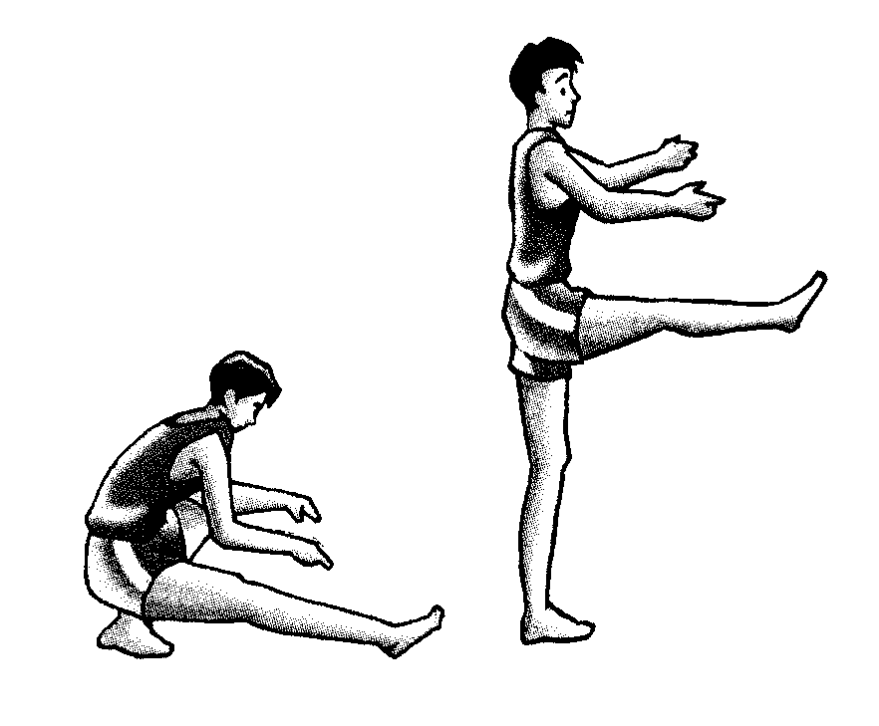

- Guru meminta masing-masing peserta didik/pasangan untuk dapat merancang sebuah kreativitas gerak dalam melakukan pembelajaran sesuai potensi peserta didik, bisa dengan cara menambah jarak, menambah waktu, atau mengganti arah.
- Aktivitas pembelajaran ini dilakukan dalam waktu kurang lebih 10 menit, dengan di awali dan di akhiri bunyi peluit dari guru.

          - Aktivitas pembelajaran latihan keseimbangan berdiri dengan satu kaki, dengan salah satu kaki ditekuk.
Cara melakukannya:
- Aktivitas ini dilakukan secara berpasangan, peserta didik diminta berbaris berbanjar mengatur jarak dengan kedua tangan direntangkan, dengan sikap kaki dibuka selebar bahu. Setiap pasangan berdiri dengan arah saling berhadapan.
- Pada setiap pasangan, satu peserta didik melakukan aktivitas gerak dan satu peserta didik lainnya diminta untuk mengamati gerak dari pasangannya. Peserta didik ini akan berganti peran secara bergiliran, pergantian posisi ini akan dilakukan setelah peserta didik melakukan rangkaian gerakan sebanyak 2 kali pengulangan.
- Guru terlebih dahulu memberikan contoh aktivitas gerak yang akan dilakukan oleh peserta didik.

- Berdiri dengan salah satu kaki ditekuk ke belakang :
- Sikap permulaan berdiri tegak.
- Salah satu kaki diangkat dengan posisi tangan dipegang secara berlawanan.
- Bila kaki kanan diangkat dan tangan kiri yang memegangnya.
- Kaki diangkat/ditarik di belakang panggul.
- Tangan kanan diluruskan ke samping.
- Selanjutnya berganti kaki yang diangkat.
- Lakukan latihan ini 8 kali hitungan.
- Kembali ke sikap semula.
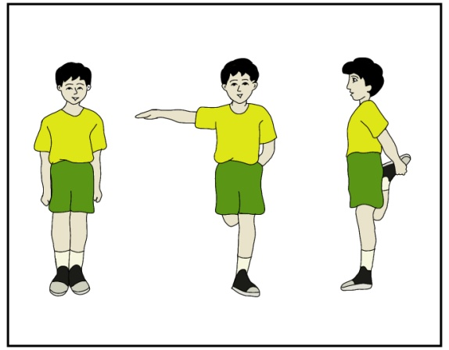

- Berdiri dengan salah satu kaki ditekuk ke depan :
- Sikap permulaan berdiri tegak.
- Lutut kaki kanan diangkat ke depan.
- Bertumpu dengan kaki kiri yang diluruskan.
- Peganglah lutut kaki kanan itu dengan kedua tangan.
- Lakukanlah latihan ini 10 hitungan.
- Selanjutnya lutut kaki kiri yang diangkat.
- Lakukanlah latihan ini 10 hitungan.
- Kembali ke sikap semula.
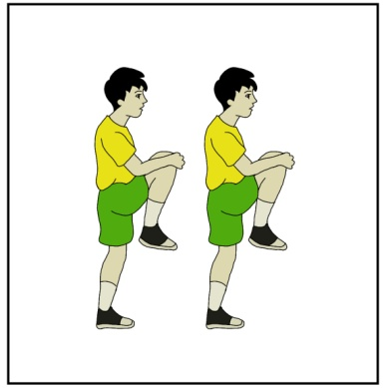

- Berdiri dengan salah satu kaki ditekuk silang di depan :
- Sikap permulaan berdiri tegak.
- Lutut kaki kanan ditarik silang ke depan.
- Bertumpu dengan kaki kiri yang diluruskan.
- Peganglah kaki kanan itu dengan kedua tangan.
- Lakukanlah latihan ini 10 hitungan.
- Selanjutnya lutut kaki kiri yang diangkat.
- Lakukanlah latihan ini 10 hitungan.
- Kembali ke sikap permulaan.

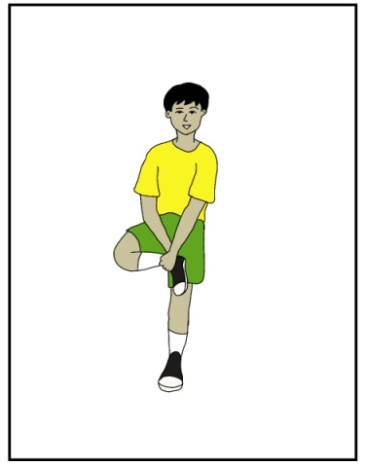

- Guru meminta masing-masing peserta didik/pasangan untuk dapat merancang sebuah kreativitas gerak dalam melakukan pembelajaran sesuai potensi peserta didik, bisa dengan cara menambah jarak, menambah waktu, atau mengganti arah.
- Aktivitas pembelajaran ini dilakukan dalam waktu kurang lebih 20 menit, dengan di awali dan di akhiri bunyi peluit dari guru.

          - Aktivitas pembelajaran latihan keseimbangan dengan sikap kapal terbang.
Cara melakukannya:
- Aktivitas ini dilakukan secara berpasangan, peserta didik diminta berbaris berbanjar mengatur jarak dengan kedua tangan direntangkan, dengan sikap kaki dibuka selebar bahu. Setiap pasangan berdiri dengan arah saling berhadapan.
- Pada setiap pasangan, satu peserta didik melakukan aktivitas gerak dan satu peserta didik lainnya diminta untuk mengamati gerak dari pasangannya. Peserta didik ini akan berganti peran secara bergiliran, pergantian posisi ini akan dilakukan setelah peserta didik melakukan rangkaian gerakan sebanyak 2 kali pengulangan.
- Guru terlebih dahulu memberikan contoh aktivitas gerak yang akan dilakukan oleh peserta didik.
- Sikap berdiri dengan kedua kaki rapat dan kedua tangan direntangkan ke sisi, setinggi bahu.
- Angkat satu kaki ke belakang dengan perlahan.
- Badan condong ke depan mengimbangi.
- Usahakan ujung kaki yang direntangkan ke belakang setinggi mungkin dan lutut lurus.
- Demikian pula lutut kaki tumpu tetap lurus.
- Tahan sikap terakhir untuk beberapa saat, baru kembali berdiri atas dua kaki.
- Guru meminta masing-masing peserta didik/pasangan untuk dapat merancang sebuah kreativitas gerak dalam melakukan pembelajaran sesuai potensi peserta didik, bisa dengan cara menambah jarak, menambah waktu, atau mengganti arah.
- Aktivitas pembelajaran ini dilakukan dalam waktu kurang lebih 10 menit, dengan di awali dan di akhiri bunyi peluit dari guru.

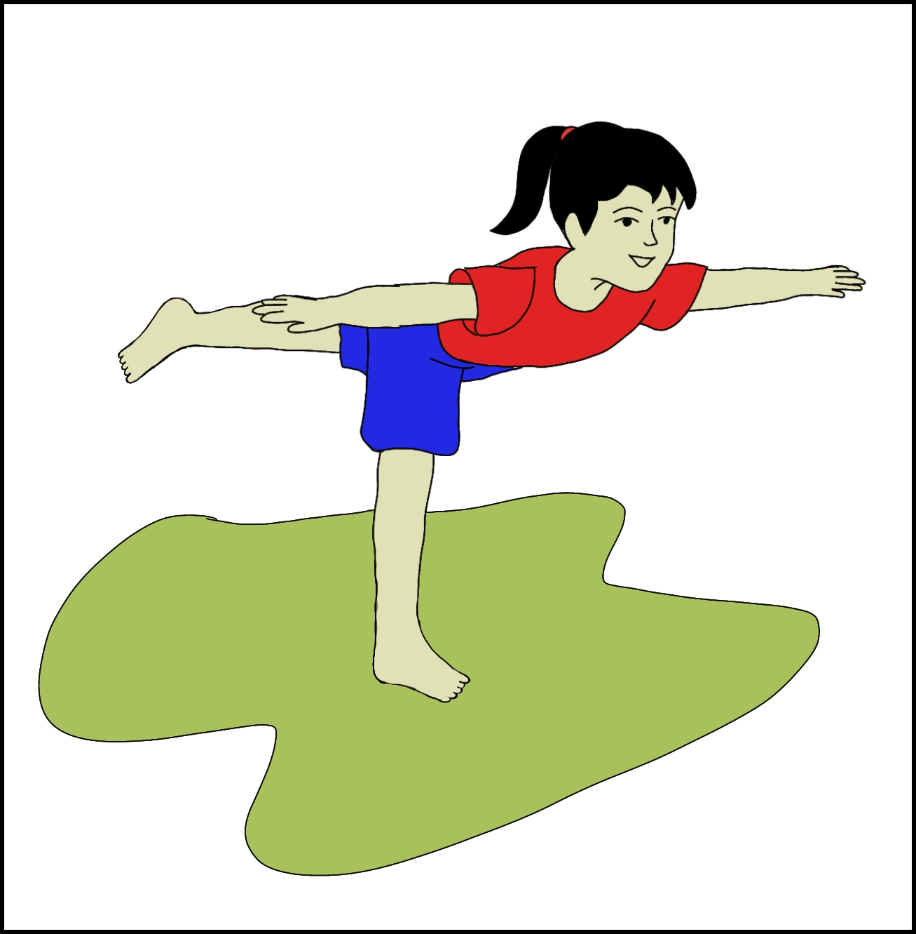

Setelah aktivitas kegiatan ini selesai, guru menginstruksikan peserta didik untuk dapat beristirahat, duduk dan minum kurang lebih sekitar 3-5 menit.
          - Aktivitas pembelajaran latihan keseimbangan dengan sikap lilin (armstand).
Cara melakukannya:
- Aktivitas ini dilakukan secara berpasangan, peserta didik diminta berbaris berbanjar mengatur jarak dengan kedua tangan direntangkan, dengan sikap kaki dibuka selebar bahu. Setiap pasangan berdiri dengan arah saling berhadapan.
- Pada setiap pasangan, satu peserta didik melakukan aktivitas gerak dan satu peserta didik lainnya diminta untuk mengamati gerak dari pasangannya. Peserta didik ini akan berganti peran secara bergiliran, pergantian posisi ini akan dilakukan setelah peserta didik melakukan rangkaian gerakan sebanyak 2 kali pengulangan.
- Guru terlebih dahulu memberikan contoh aktivitas gerak yang akan dilakukan oleh peserta didik.

  - Latihan pertama sikap lilin :
      - Tidur terlentang, kedua kaki rapat.
      - Kedua tangan disisi badan.
      - Angkat kedua kaki (lutut lurus dan rapat).
      - Kedua ujung kaki menyentuh lantai di atas kepala dan pinggang ditopang dengan kedua tangan.
      - Kemudian kembali sikap semula (tidur terlentang).

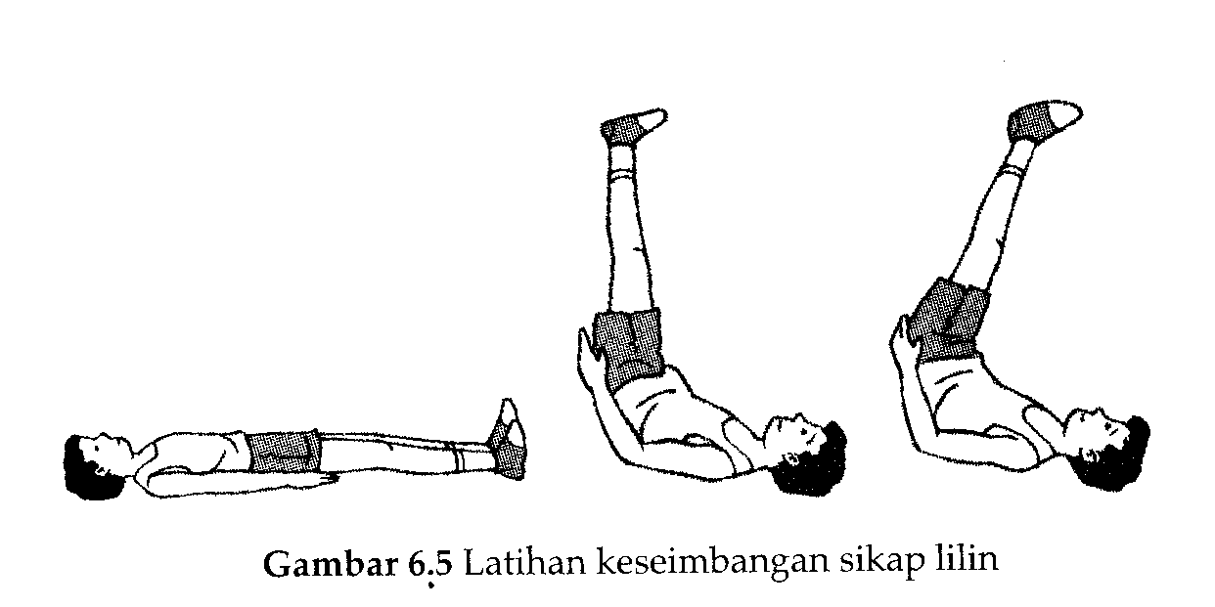

  - Latihan kedua sikap lilin :
      - Mengulangi latihan 1, dilanjutkan kedua lutut dibengkokkan.
      - Kedua lutut berada di atas muka.
      - Kemudian kembali sikap semula.
      - Melakukan latihan di atas, kemudian dengan perlahan meluruskan kedua kaki ke atas.
      - Tahan sikap ini sesaat.
      - Pada waktu akan kembali sikap semula, bengkokkan dahulu kedua lutut.

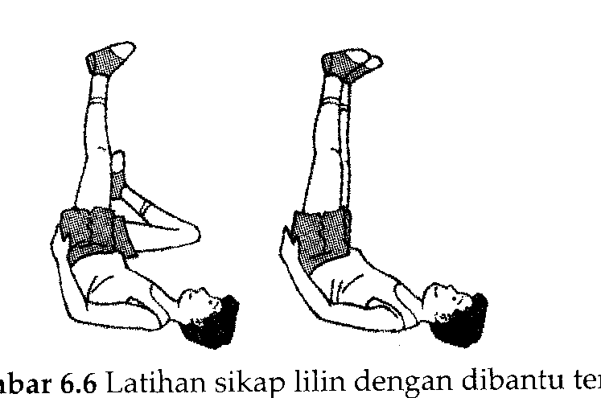

- Guru meminta masing-masing peserta didik/pasangan untuk dapat merancang sebuah kreativitas gerak dalam melakukan pembelajaran sesuai potensi peserta didik, bisa dengan cara menambah jarak, menambah waktu, atau mengganti arah.
- Aktivitas pembelajaran ini dilakukan dalam waktu kurang lebih 20 menit, dengan di awali dan di akhiri bunyi peluit dari guru.

          - Aktivitas pembelajaran keseimbangan dengan satu kaki diangkat ke samping.
Cara melakukannya:
- Aktivitas ini dilakukan secara berpasangan, peserta didik diminta berbaris berbanjar mengatur jarak dengan kedua tangan direntangkan, dengan sikap kaki dibuka selebar bahu. Setiap pasangan berdiri dengan arah saling berhadapan.
- Pada setiap pasangan, satu peserta didik melakukan aktivitas gerak dan satu peserta didik lainnya diminta untuk mengamati gerak dari pasangannya. Peserta didik ini akan berganti peran secara bergiliran, pergantian posisi ini akan dilakukan setelah peserta didik melakukan rangkaian gerakan sebanyak 2 kali pengulangan.
- Guru terlebih dahulu memberikan contoh aktivitas gerak yang akan dilakukan oleh peserta didik.
- Sikap berdiri dengan kedua kaki rapat, kedua tangan di sisi badan.
- Angkat satu kaki ke samping.
- Satu tangan memegang belakang lutut kaki yang diangkat ke samping (dari sebelah depan lutut).
- Tangan yang lain direntangkan lurus serong-atas.
- Tahan sikap terakhir untuk beberapa saat, baru kembali berdiri atas dua kaki.
- Guru meminta masing-masing peserta didik/pasangan untuk dapat merancang sebuah kreativitas gerak dalam melakukan pembelajaran sesuai potensi peserta didik, bisa dengan cara menambah jarak, menambah waktu, atau mengganti arah.
- Aktivitas pembelajaran ini dilakukan dalam waktu kurang lebih 10 menit, dengan di awali dan di akhiri bunyi peluit dari guru.
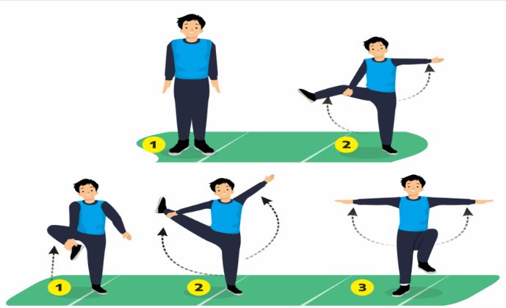

Aktivitas 2

Setelah peserta didik melakukan aktivitas 1 pembelajaran pola gerak dominan keseimbangan dalam aktivitas senam, dilanjutkan dengan mempelajari aktivitas 2 yaitu pola gerak dominan bertumpu dalam aktivitas senam.
Bentuk-bentuk aktivitas pembelajaran pola gerak dominan bertumpu dalam aktivitas senam., dapat dilakukan dengan berbagai cara antara lain sebagai berikut:

Fakta , konsep, dan prosedur, serta praktik/ pola gerak dominan bertumpu dalam aktivitas senam.
Pengetahuan mengenai fakta, konsep, dan prosedur pola gerak dominan bertumpu dalam aktivitas senam, dipelajari melalui membaca dan berdiskusi sesuai lembar tugas yang diberikan oleh guru.

              - Aktivitas pembelajaran berdiri dengan menggunakan tumpuan kepala (headstand) secara dasar dan mandiri.
Cara melakukannya:
- Aktivitas ini dilakukan secara berkelompok, dalam setiap kelompok terdiri dari 4 orang peserta didik. Dalam aktivitas pembelajaran ini setiap anggota kelompok akan melakukan secara bergantian.
- Setiap kelompok diatur jarak kurang lebih 2 meter, dan akan diberikan 1 matras. Di setiap sudut sisi matras diberi cone/patok sebagai line atau garis batas peserta didik lain tidak boleh melewatinya, agar peserta didik pada saat melakukan aktivitas merasa lebih leluasa dalam bergerak, nyaman dan aman.
- Guru terlebih dahulu memberikan contoh gerak yang akan dilakukan oleh peserta didik.
- Aktivitas gerak akan dilakukan di atas matras.
- Latihan pertama :
- Buatlah segitiga sama sisi di lantai, panjang sisi ± sepanjang lengan bawah (panjang dari siku-siku sampai ujung jari).
- Tempatkan tangan dan dahi/ubun-ubun pada titik (seperti gambar segitiga).
- Tolak perlahan-lahan panggul ke depan, dengan kaki maju setapak demi setapak.
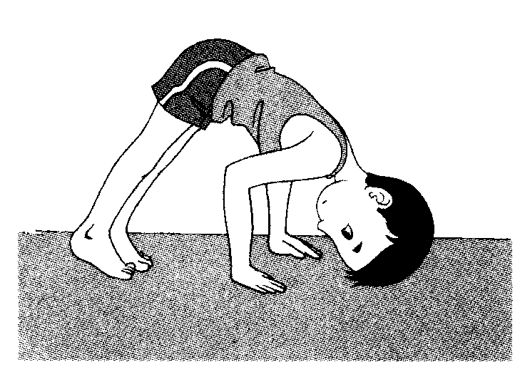

- Latihan kedua :
- Angkat dan rapatkan satu kaki dengan lutut ditekuk ke dada, sedang kaki yang lain tertinggal.
- Tolak perlahan panggul dengan kaki yang masih tertinggal dan coba angkat kaki tersebut, terlepas dari lantai.
- Latihan (a) diulangi hingga kedua kaki dapat dirapatkan ke dada, sekalipun dilaksanakan dengan satu demi satu.
- Latihan (b) diulangi dan mencoba meluruskan satu kaki ke atas dan disusul oleh kaki yang lain.
- Latihan (c) diulangi hingga dapat meluruskan kedua kaki sekaligus ke atas.
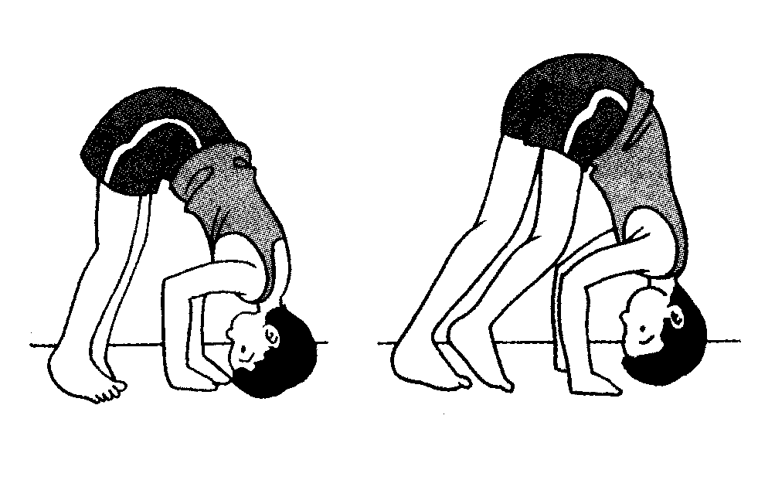

- Latihan ketiga :
- Dari latihan 1, menarik sekaligus kedua kaki ke dada dan meluruskannya ke atas.
- Cara kembali dalam latihan 2, adalah ke bawah dengan lutut ditekuk/ dibengkokkan ke dada.
- Latihan keempat :
- dari latihan 1, tanpa menarik kedua kaki/ke dada, langsung meluruskan lutut ke atas.
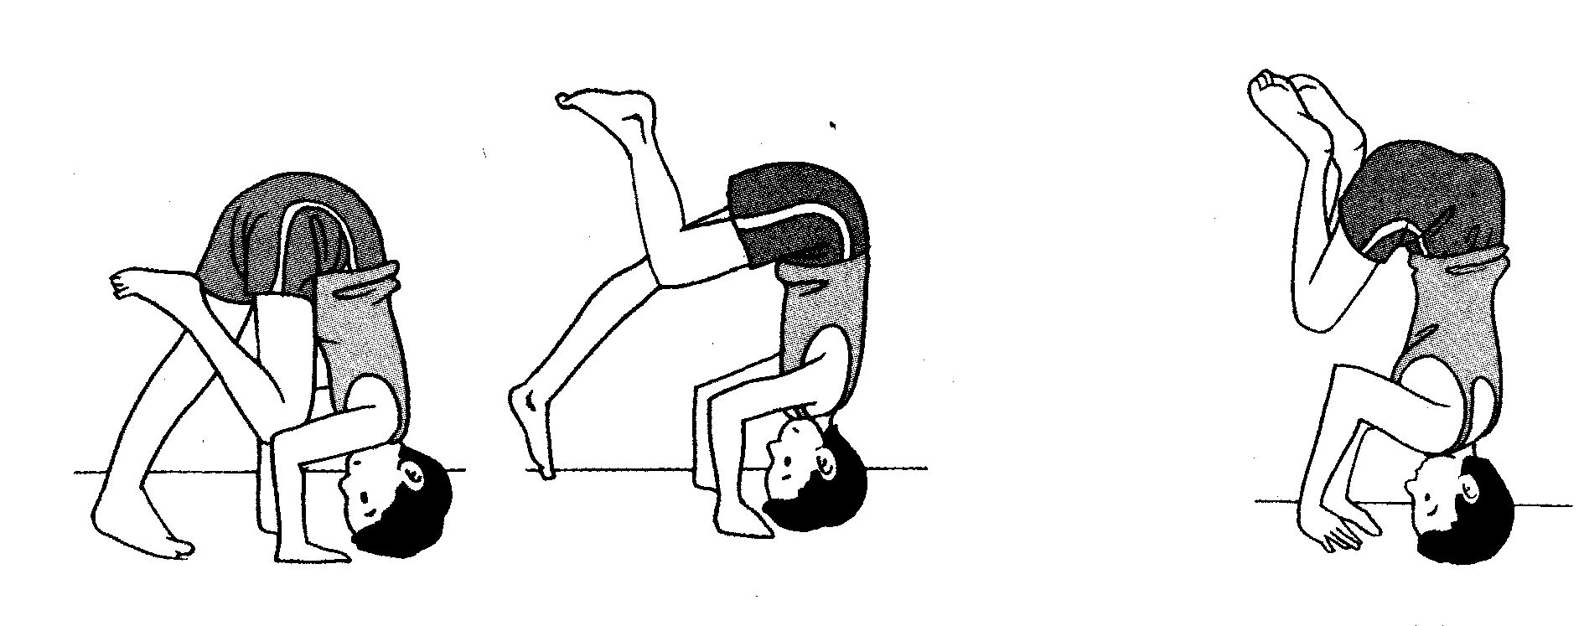

- Guru meminta peserta didik untuk saling mengamati gerakan dari teman anggota kelompoknya.
- Guru meminta peserta didik untuk dapat melakukan aktivitas gerak secara cermat dan hati-hati.
- Guru meminta masing-masing peserta didik/kelompok untuk dapat merancang sebuah kreativitas gerak dalam melakukan pembelajaran sesuai potensi peserta didik, bisa dengan cara menambah jarak, menambah waktu, atau mengganti arah.
- Aktivitas pembelajaran ini dilakukan dalam waktu kurang lebih 15 menit, dengan di awali dan di akhiri bunyi peluit dari guru.

              - Aktivitas pembelajaran berdiri dengan menggunakan tumpuan kepala (headstand) dengan bantuan media dinding.
Cara melakukannya:
- Aktivitas ini dilakukan secara berkelompok, dalam setiap kelompok terdiri dari 4 orang peserta didik. Dalam aktivitas pembelajaran ini setiap anggota kelompok akan melakukan secara bergantian, dan saling membantu teman anggota kelompok pada saat melakukan aktivitas gerak.
- Setiap kelompok akan melakukan aktivitas gerak di atas matras yang sudah di posisikan di tepi/dekat dinding.
- Guru terlebih dahulu memberikan contoh gerak yang akan dilakukan oleh peserta didik.
- Sikap jongkok, tumpukan dahi pada lantai.
- Kedua telapak tangan diletakkan di samping kepala membentuk garis segitiga, kedua tangan ini ikut menopang tubuh.
- Angkat kedua kaki lurus ke atas, tahan sikap keseimbangan ini beberapa saat.
- Pada saat kedua kaki bergerak ke atas, pada saat inilah teman dari anggota kelompok membantu. Yaitu dengan membantu memegang kedua kaki tetap dalam posisi lurus ke atas, menempel lurus diatas dinding.
- Ketika peserta didik melakukan aktivitas gerak ini, guru juga ikut membantu.
- Guru meminta peserta didik untuk saling mengamati gerakan dari teman anggota kelompoknya.
- Guru meminta peserta didik untuk dapat melakukan aktivitas gerak secara cermat dan hati-hati.
- Guru meminta masing-masing peserta didik/kelompok untuk dapat merancang sebuah kreativitas gerak dalam melakukan pembelajaran sesuai potensi peserta didik, bisa dengan cara menambah jarak, menambah waktu, atau mengganti arah.
- Aktivitas pembelajaran ini dilakukan dalam waktu kurang lebih 15 menit, dengan di awali dan di akhiri bunyi peluit dari guru.

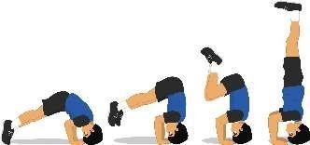

Setelah aktivitas kegiatan ini selesai, guru menginstruksikan peserta didik untuk dapat beristirahat, duduk dan minum kurang lebih sekitar 3-5 menit.
              - Aktivitas pembelajaran berguling ke samping (side roll)
Cara melakukannya:
- Aktivitas ini dilakukan secara berkelompok, dalam setiap kelompok terdiri dari 7 orang peserta didik. Dalam aktivitas pembelajaran ini setiap anggota kelompok akan melakukan secara bergantian.
- Setiap kelompok diatur jarak kurang lebih 2 meter, dan akan diberikan 1 matras. Di setiap sudut sisi matras diberi cone/patok sebagai line atau garis batas peserta didik lain tidak boleh melewatinya, agar peserta didik pada saat melakukan aktivitas gerak merasa lebih leluasa bergerak, nyaman dan aman.
- Guru terlebih dahulu memberikan contoh gerak yang akan dilakukan oleh peserta didik.
- Sikap awal tidur telentang, kedua tangan di depan dada, kaki rapat.
- Bergulingah ke samping ke kanan atau kiri.
- Guru meminta peserta didik untuk saling mengamati gerakan dari teman anggota kelompoknya, dan juga dapat memberikan masukan terhadap aktivitas gerak yang dilakukan teman kelompoknya
- Guru meminta peserta didik untuk dapat melakukan aktivitas gerak secara cermat dan hati-hati.
- Guru meminta masing-masing peserta didik/kelompok untuk dapat merancang sebuah kreativitas gerak dalam melakukan pembelajaran sesuai potensi peserta didik, bisa dengan cara menambah jarak, menambah waktu, atau mengganti arah.
- Aktivitas pembelajaran ini dilakukan dalam waktu kurang lebih 10 menit, dengan di awali dan di akhiri bunyi peluit dari guru.
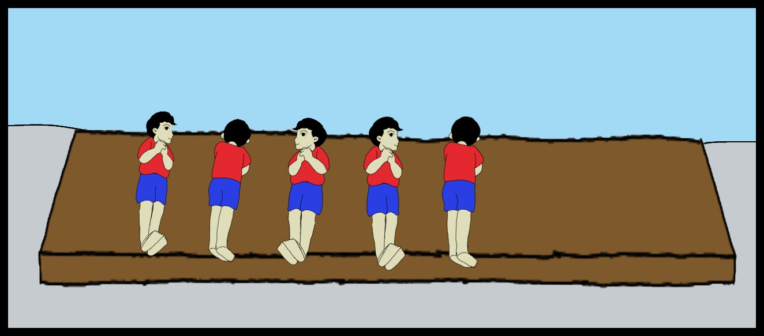

              - Aktivitas pembelajaran berguling ke depan (forward roll)
Cara melakukannya:
- Aktivitas ini dilakukan secara berkelompok, dalam setiap kelompok terdiri dari 7 orang peserta didik. Dalam aktivitas pembelajaran ini setiap anggota kelompok akan melakukan secara bergantian.
- Setiap kelompok diatur jarak kurang lebih 2 meter, dan akan diberikan 1 matras. Di setiap sudut sisi matras diberi cone/patok sebagai line atau garis batas peserta didik lain tidak boleh melewatinya, agar peserta didik pada saat melakukan aktivitas gerak merasa lebih leluasa bergerak, nyaman dan aman.
- Guru terlebih dahulu memberikan contoh gerak yang akan dilakukan oleh peserta didik.
- Sikap awal berdiri tegak di tepi matras, bungkukan badan ke depan, lutut ditekuk sampai jongkok, punggung membusur dan tarik dagu ke dada.
- Dilanjutkan dengan menolak dengan kedua tangan, bersamaan dengan itu bergulinglah ke depan, saat berguling tempatkan tengkuk pada matras.
- Setelah berguling usahakan mendarat dengan sikap jongkok dan kembali berdiri kembali.
- Guru meminta peserta didik untuk saling mengamati gerakan dari teman anggota kelompoknya, dan juga dapat memberikan masukan terhadap aktivitas gerak yang dilakukan teman kelompoknya.
- Guru meminta peserta didik untuk dapat melakukan aktivitas gerak secara cermat dan hati-hati.
- Guru meminta masing-masing peserta didik/kelompok untuk dapat merancang sebuah kreativitas gerak dalam melakukan pembelajaran sesuai potensi peserta didik, bisa dengan cara menambah jarak, menambah waktu, atau mengganti arah.
- Aktivitas pembelajaran ini dilakukan dalam waktu kurang lebih 15 menit, dengan di awali dan di akhiri bunyi peluit dari guru.
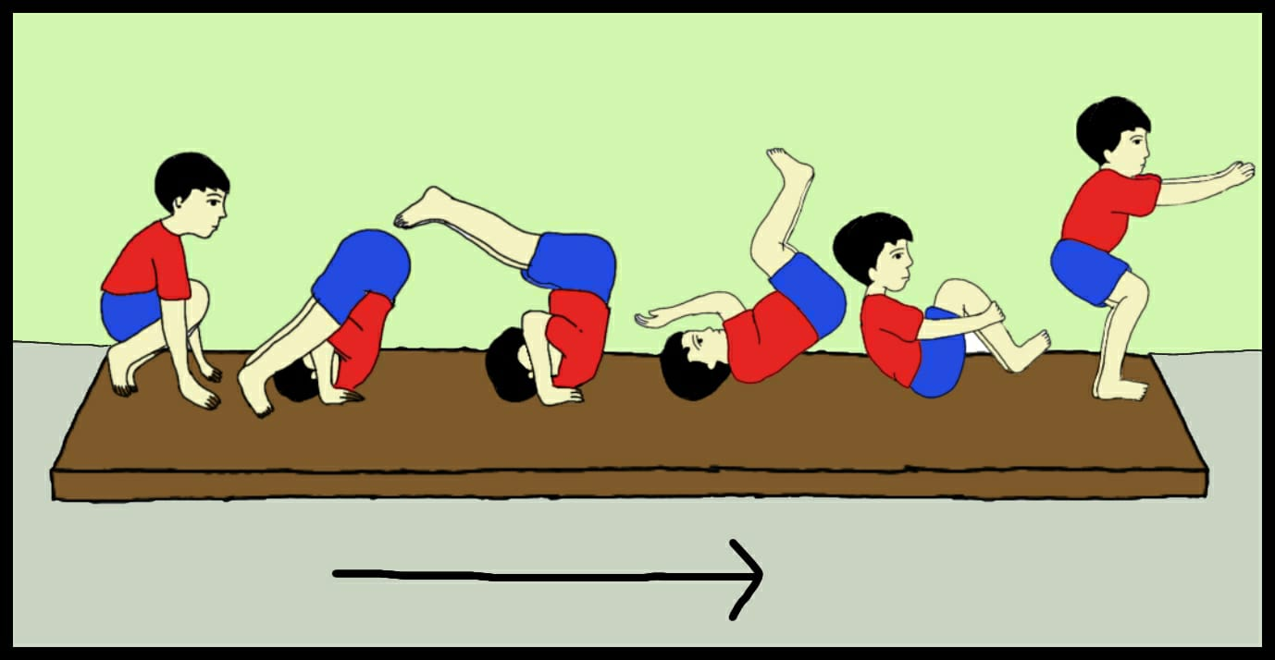

              - Aktivitas pembelajaran berguling ke belakang (back roll).
Cara melakukannya:
- Aktivitas ini dilakukan secara berkelompok, dalam setiap kelompok terdiri dari 7 orang peserta didik. Dalam aktivitas pembelajaran ini setiap anggota kelompok akan melakukan secara bergantian.
- Setiap kelompok diatur jarak kurang lebih 2 meter, dan akan diberikan 1 matras. Di setiap sudut sisi matras diberi cone/patok sebagai line atau garis batas peserta didik lain tidak boleh melewatinya, agar peserta didik pada saat melakukan aktivitas gerak merasa lebih leluasa bergerak, nyaman dan aman.
- Guru terlebih dahulu memberikan contoh gerak yang akan dilakukan oleh peserta didik.
- Sikap awal jongkok dengan membelakangi matras, lutut ditekuk rapat, punggung membusur dagu ditarik ke dada, kedua lengan ditekuk dengan telapak tangan terbuka menghadap atas sejajar bahu.
- Bergulinglah dengan cara menggelinding, kedua kaki diluruskan ke belakang, kembali. kesikap jongkok kemudian berdiri tegak.
- Guru meminta peserta didik untuk saling mengamati gerakan dari teman anggota kelompoknya, dan juga dapat memberikan masukan terhadap aktivitas gerak yang dilakukan teman kelompoknya.
- Guru meminta peserta didik untuk dapat melakukan aktivitas gerak secara cermat dan hati-hati.
- Guru meminta masing-masing peserta didik/kelompok untuk dapat merancang sebuah kreativitas gerak dalam melakukan pembelajaran sesuai potensi peserta didik, bisa dengan cara menambah jarak, menambah waktu, atau mengganti arah.
- Aktivitas pembelajaran ini dilakukan dalam waktu kurang lebih 15 menit, dengan di awali dan di akhiri bunyi peluit dari guru.
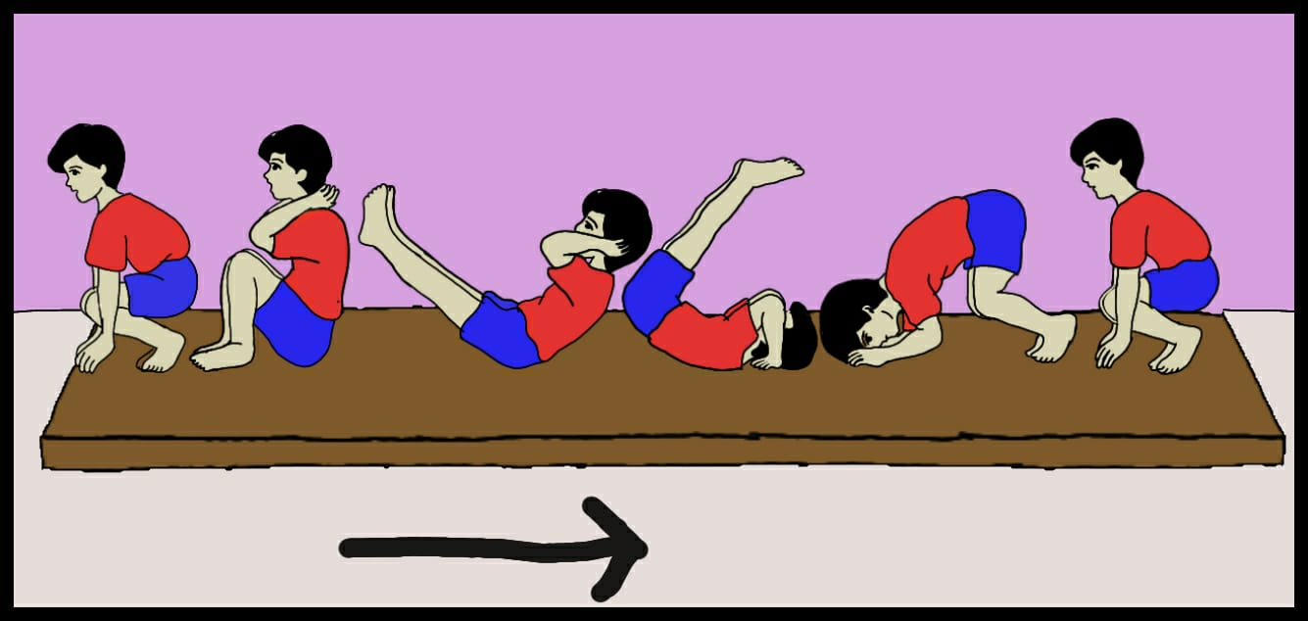

Aktivitas 3

Setelah peserta didik melakukan aktivitas 2 pembelajaran pola gerak dominan bertumpu pada aktivitas senam, dilanjutkan dengan mempelajari aktivitas 3 yaitu pola gerak dominan melompat pada aktivitas senam.

Bentuk-bentuk aktivitas pembelajaran pola gerak dominan melompat pada aktivitas senam, dapat dilakukan dengan berbagai cara antara lain sebagai berikut:
Fakta , konsep, dan prosedur, serta praktik/latihan pembelajaran pola gerak dominan melompat pada aktivitas senam.
Pengetahuan mengenai fakta, konsep, dan prosedur pembelajaran pola gerak dominan melompat pada aktivitas senam, dipelajari melalui membaca dan berdiskusi sesuai lembar tugas yang diberikan oleh guru.

        - Aktivitas pembelajaran lompat kangkang melewati teman yang berjongkok.
Cara melakukannya:
          - Peserta didik dibagi menjadi 4 kelompok, setiap kelompok terdiri dari 7 orang peserta didik. Setiap kelompok diberi ruang gerak yang ditandai dengan cone/patok.
          - Setiap kelompok diminta untuk berbaris berbanjar, dengan jarak masing-masing anggota kelompok kurang lebih 2 meter. Setiap anggota kelompok akan saling bekerja sama dalam melakukan aktivitas gerak.
          - Peserta didik akan melakukan aktivitas gerak secara bergantian, peserta didik yang berada di barisan paling belakang akan melakukan aktivitas gerak terlebih dahulu, setelah melewati semua teman sekelompoknya dan berada di barisan paling depan selanjutnya siap untuk mengambil posisi jongkok/membungkuk untuk membantu aktivitas gerak teman berikutnya.
          - Guru terlebih dahulu memberikan contoh gerak yang akan dilakukan oleh peserta didik.
          - Sikap awal berdiri tegak, kemudian berlari menuju teman yang membungkuk.
          - Kedua telapak tangan di punggung teman, lalu dilanjutkan melompat mengangkang melewati punggung teman.
          - Diakhiri mendarat dengan kedua kaki.
          - Guru meminta peserta didik untuk saling mengamati gerakan dari teman anggota kelompoknya, dan juga dapat memberikan masukan terhadap aktivitas gerak yang dilakukan teman kelompoknya.
          - Guru meminta peserta didik untuk dapat melakukan aktivitas gerak secara cermat dan hati-hati.
          - Guru meminta masing-masing peserta didik/kelompok untuk dapat merancang sebuah kreativitas gerak dalam melakukan pembelajaran sesuai potensi peserta didik, bisa dengan cara menambah jarak, menambah waktu, atau mengganti arah.
          - Aktivitas pembelajaran ini dilakukan dalam waktu kurang lebih 15 menit, dengan di awali dan di akhiri bunyi peluit dari guru.
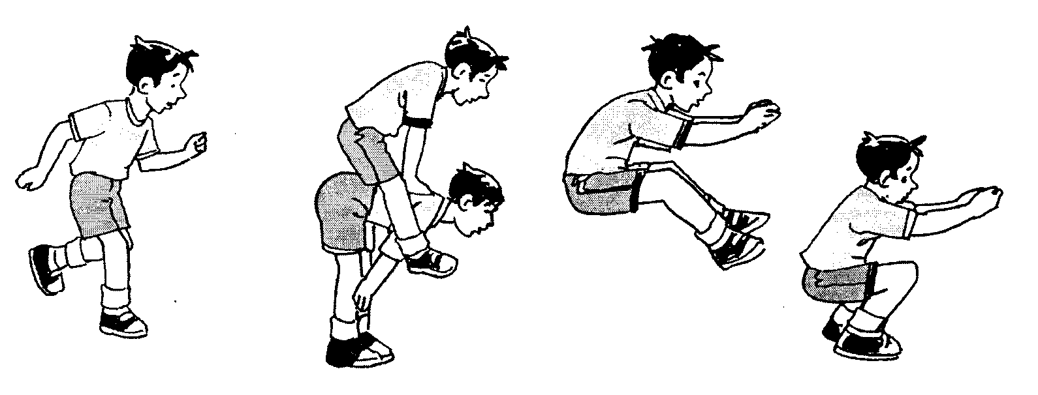

        - Aktivitas pembelajaran lompat kangkang melewati kuda-kuda lompat.
Cara melakukannya:
- Peserta didik dibagi menjadi 4 kelompok, setiap kelompok terdiri dari 7 orang peserta didik.
- Setiap kelompok diberi ruang gerak yang ditandai dengan cone/patok, di setiap kelompok akan ada 1 kuda-kuda lompat atau dapat juga diganti dengan meja kecil.
- Setiap kelompok berbaris berbanjar, peserta didik yang berada pada barisan pertama akan melakukan aktivitas gerak terlebih dahulu.
- Peserta didik akan melakukan aktivitas gerak secara bergantian.
- Guru terlebih dahulu memberikan contoh gerak yang akan dilakukan oleh peserta didik.
- Sikap awal berlari menuju kuda-kuda lompat, angkat pinggul ke atas, buka kedua kaki ke samping, mengayun melewati kuda-kuda.
- Waktu mendarat lepas kedua tangan, diakhiri mendarat dengan kedua kaki.
- Guru meminta peserta didik untuk saling mengamati gerakan dari teman anggota kelompoknya, dan juga dapat memberikan masukan terhadap aktivitas gerak yang dilakukan teman kelompoknya.
- Guru meminta peserta didik untuk dapat melakukan aktivitas gerak secara cermat dan hati-hati.
- Guru meminta masing-masing peserta didik/kelompok untuk dapat merancang sebuah kreativitas gerak dalam melakukan pembelajaran sesuai potensi peserta didik, bisa dengan cara menambah jarak, menambah waktu, atau mengganti arah.
- Aktivitas pembelajaran ini dilakukan dalam waktu kurang lebih 15 menit, dengan di awali dan di akhiri bunyi peluit dari guru.
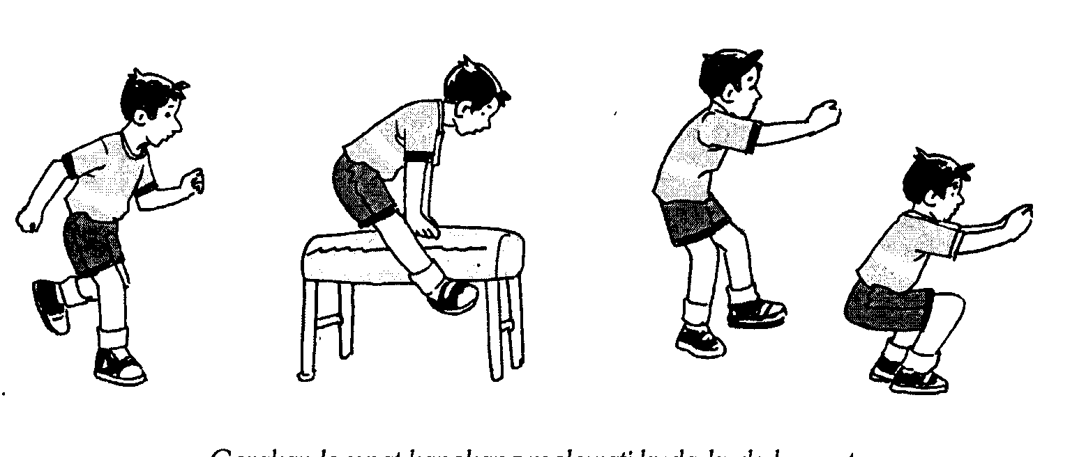

Setelah aktivitas kegiatan ini selesai, guru menginstruksikan peserta didik untuk dapat beristirahat, duduk dan minum kurang lebih sekitar 3-5 menit.

        - Aktivitas pembelajaran lompat kangkang melewati peti lompat.
Cara melakukannya:
- Peserta didik dibagi menjadi 4 kelompok, setiap kelompok terdiri dari 7 orang peserta didik.
- Setiap kelompok diberi ruang gerak yang ditandai dengan cone/patok, di setiap kelompok akan ada 1 peti lompat atau dapat juga diganti dengan benda sejenisnya.
- Setiap kelompok berbaris berbanjar, peserta didik yang berada pada barisan pertama akan melakukan aktivitas gerak terlebih dahulu.
- Peserta didik akan melakukan aktivitas gerak secara bergantian.
- Guru terlebih dahulu memberikan contoh gerak yang akan dilakukan oleh peserta didik.
- Sikap awal berlari menuju peti lompat, angkat pinggul ke atas, buka kedua kaki ke samping, mengayun melewati peti lompat.
- Waktu mendarat lepas kedua tangan, diakhiri mendarat dengan kedua kaki.
- Guru meminta peserta didik untuk saling mengamati gerakan dari teman anggota kelompoknya, dan juga dapat memberikan masukan terhadap aktivitas gerak yang dilakukan teman kelompoknya.
- Guru meminta peserta didik untuk dapat melakukan aktivitas gerak secara cermat dan hati-hati.
- Guru meminta masing-masing peserta didik/kelompok untuk dapat merancang sebuah kreativitas gerak dalam melakukan pembelajaran sesuai potensi peserta didik, bisa dengan cara menambah jarak, menambah waktu, atau mengganti arah.
- Aktivitas pembelajaran ini dilakukan dalam waktu kurang lebih 15 menit, dengan di awali dan di akhiri bunyi peluit dari guru.

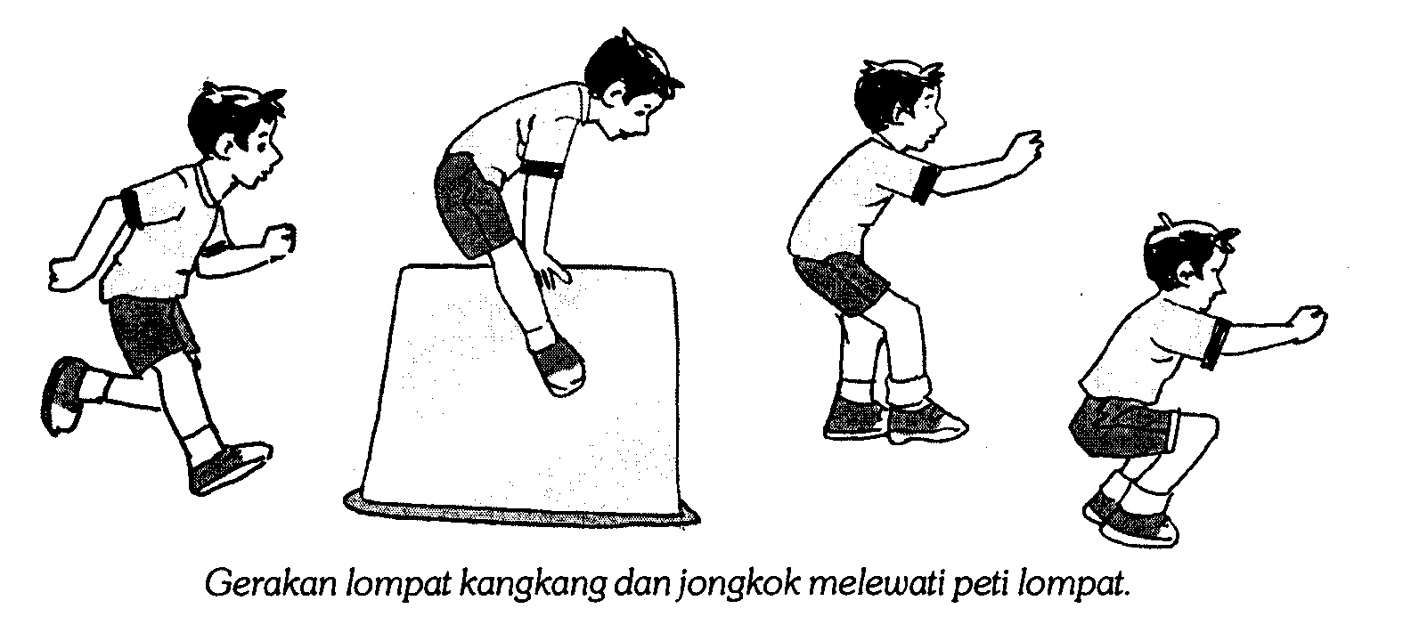

        - Aktivitas pembelajaran lompat kangkang melewati mistar.
Cara melakukannya:
- Peserta didik dibagi menjadi 4 kelompok, setiap kelompok terdiri dari 7 orang peserta didik.
- Setiap kelompok diberi ruang gerak yang ditandai dengan cone/patok, di setiap kelompok akan ada 1 mistar lompat atau dapat juga diganti dengan benda sejenisnya.
- Setiap kelompok berbaris berbanjar, peserta didik yang berada pada barisan pertama akan melakukan aktivitas gerak terlebih dahulu.
- Peserta didik akan melakukan aktivitas gerak secara bergantian.
- Guru terlebih dahulu memberikan contoh gerak yang akan dilakukan oleh peserta didik.
- Sikap awal berlari menuju mistar, tolakan kedua kaki ke tanah, melompat dalam sikap jongkok.
- Diakhiri mendarat dengan kedua kaki.
- Guru meminta peserta didik untuk saling mengamati gerakan dari teman anggota kelompoknya, dan juga dapat memberikan masukan terhadap aktivitas gerak yang dilakukan teman kelompoknya.
- Guru meminta peserta didik untuk dapat melakukan aktivitas gerak secara cermat dan hati-hati.
- Guru meminta masing-masing peserta didik/kelompok untuk dapat merancang sebuah kreativitas gerak dalam melakukan pembelajaran sesuai potensi peserta didik, bisa dengan cara menambah jarak, menambah waktu, atau mengganti arah.
- Aktivitas pembelajaran ini dilakukan dalam waktu kurang lebih 10 menit, dengan di awali dan di akhiri bunyi peluit dari guru.
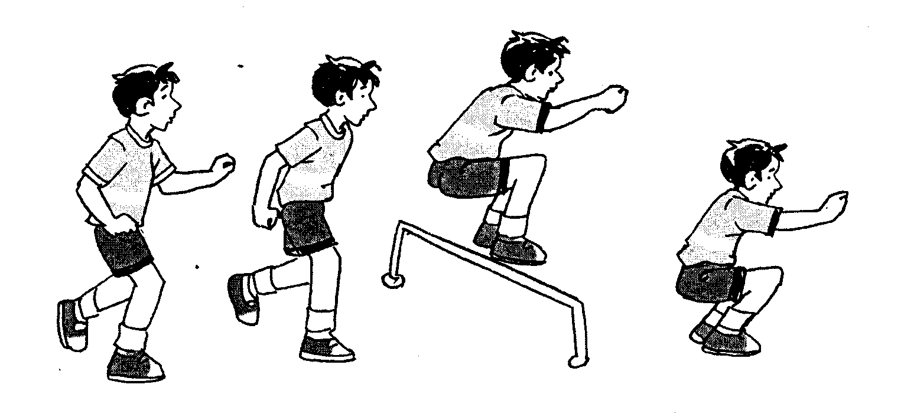

        - Aktivitas pembelajaran variasi lompat jongkok.
Dalam latihan gerakan ini dapat dilakukan pada peti lompat atau juga pada teman yang membungkuk. Tinggi tumpukan kurang lebih 60 cm.
Cara melakukannya:
- Peserta didik dibagi menjadi 4 kelompok, setiap kelompok terdiri dari 7 orang peserta didik.
- Setiap kelompok diberi ruang gerak yang ditandai dengan cone/patok, di setiap kelompok akan ada 1 peti lompat atau dapat juga diganti dengan benda sejenisnya.
- Setiap kelompok berbaris berbanjar, peserta didik yang berada pada barisan pertama akan melakukan aktivitas gerak terlebih dahulu.
- Peserta didik akan melakukan aktivitas gerak secara bergantian.
- Guru terlebih dahulu memberikan contoh gerak yang akan dilakukan oleh peserta didik.
- Lari beberapa langkah, pada langkah terakhir kaki menolak sehingga badan melenting ke depan, kedua tangan lurus ke depan, siap bertumpu pada peti lompat atau punggung teman.
- Pada saat bertumpu, kedua kaki mengangkang ke samping agar dapat melewati peti lompat atau badan teman, ketika kaki di atas peti lompat atau badan teman, tolakan tangan sehingga tubuh melenting ke depan.
- Kedua kaki merapat lurus ke depan, kemudian mendarat dalam posisi kaki rapat.
- Guru meminta peserta didik untuk saling mengamati gerakan dari teman anggota kelompoknya, dan juga dapat memberikan masukan terhadap aktivitas gerak yang dilakukan teman kelompoknya.
- Guru meminta peserta didik untuk dapat melakukan aktivitas gerak secara cermat dan hati-hati.
- Guru meminta masing-masing peserta didik/kelompok untuk dapat merancang sebuah kreativitas gerak dalam melakukan pembelajaran sesuai potensi peserta didik, bisa dengan cara menambah jarak, menambah waktu, atau mengganti arah.
- Aktivitas pembelajaran ini dilakukan dalam waktu kurang lebih 15 menit, dengan di awali dan di akhiri bunyi peluit dari guru.

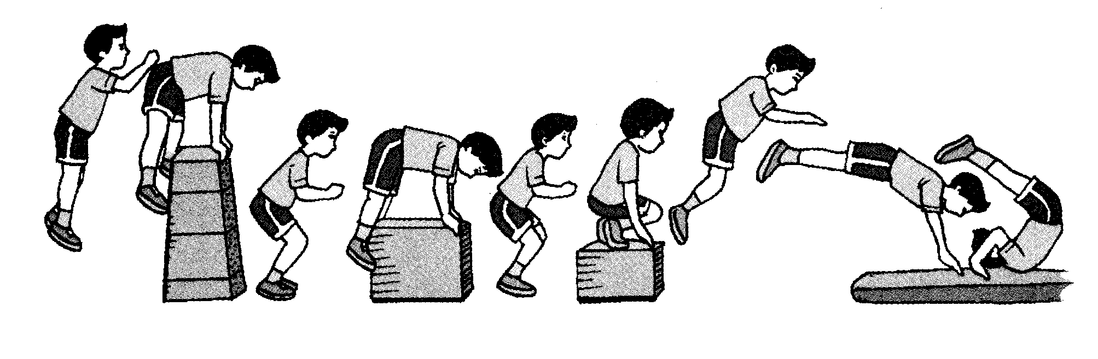

Aktivitas 4

Setelah peserta didik melakukan aktivitas 3 pembelajaran pola gerak dominan melompat pada aktivitas senam, dilanjutkan dengan mempelajari aktivitas 4 yaitu pola gerak dominan bergantung pada aktivitas senam.

Bentuk-bentuk aktivitas pembelajaran pola pola gerak dominan bergantung pada aktivitas senam, dapat dilakukan dengan berbagai cara antara lain sebagai berikut:

Fakta , konsep, dan prosedur, serta praktik/latihan pembelajaran pola gerak dominan bertumpu pada aktivitas senam.
Pengetahuan mengenai fakta, konsep, dan prosedur pembelajaran pola gerak dominan bertumpu pada aktivitas senam, dipelajari melalui membaca dan berdiskusi sesuai lembar tugas yang diberikan oleh guru.

      - Aktivitas pembelajaran menirukan monyet bergantung pada dahan pohon.
Cara melakukannya:
- Aktivitas ini dilakukan secara berpasangan.
- Pada setiap pasangan, satu peserta didik melakukan aktivitas gerak dan satu peserta didik lainnya akan membantu aktivitas gerak yang akan dilakukan oleh temannya.
- Peserta didik ini akan berganti peran secara bergiliran.
- Carilah dahan pohon yang kuat dan tidak terlalu tinggi.
- Sikap awal berdiri tegak di bawah dahan.
- Badan diangkat ke atas dengan bantuan pasaganmu atau guru, kedua tangan memegang dahan.
- Apabila sudah berpegangan pada dahan dengan kuat maka pasanganmu mulai menghitung berapa lama kamu dapat bergantung.
- Guru meminta peserta didik untuk saling mengamati gerakan dari pasangannya, dan juga dapat memberikan masukan terhadap aktivitas gerak yang dilakukan pasangannya.
- Guru meminta peserta didik untuk dapat melakukan aktivitas gerak secara cermat dan hati-hati.
- Guru meminta masing-masing peserta didik/pasangan untuk dapat merancang sebuah kreativitas gerak dalam melakukan pembelajaran sesuai potensi peserta didik, bisa dengan cara menambah jarak, menambah waktu, atau mengganti arah.
- Aktivitas pembelajaran ini dilakukan dalam waktu kurang lebih 10 menit, dengan di awali dan di akhiri bunyi peluit dari guru.

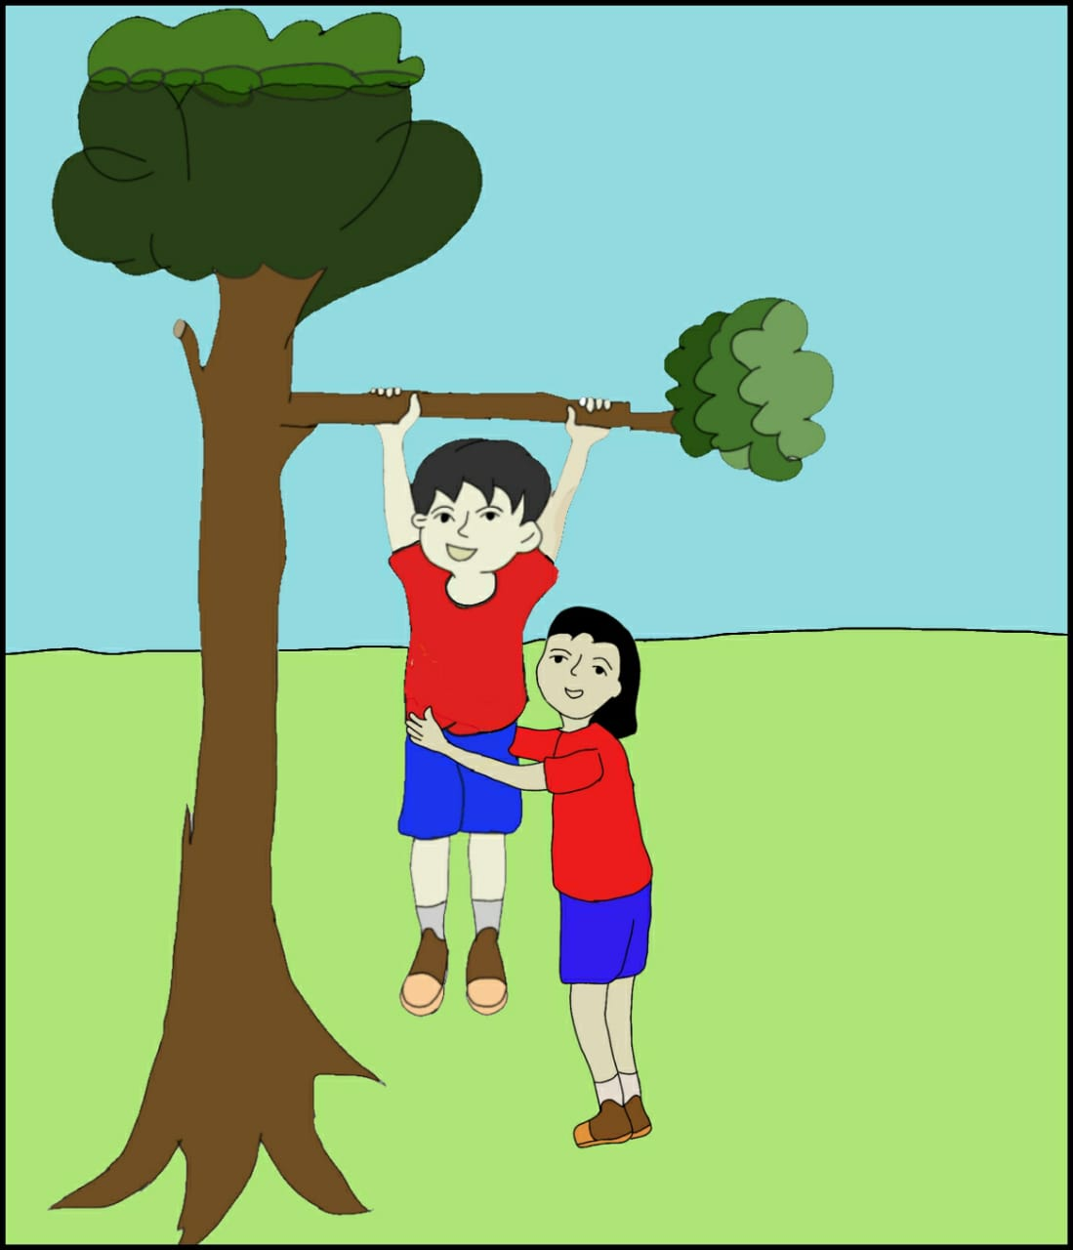

      - Aktivitas pembelajaran bergantung pada palang dengan berbagai variasi sikap kaki.
Cara melakukannya:
- Aktivitas ini dilakukan secara berpasangan.
- Pada setiap pasangan, satu peserta didik melakukan aktivitas gerak dan satu peserta didik lainnya akan membantu aktivitas gerak yang akan dilakukan oleh temannya.
- Peserta didik ini akan berganti peran secara bergiliran, siapkan kursi atau sejenisnya di bawah palang.
- Sikap awal berdiri tegak di atas kursi, kedua tangan memegang palang.
- Apabila sudah berpegangan kursi diambil oleh pasanganmu.
- Sikap kaki saat bergantung dapat divariasikan dengan ditekuk kedepan, ke belakang atau lurus ke depan.
- Pasanganmu menghitung berapa lama kamu dapat bergantung.
- Guru meminta peserta didik untuk saling mengamati gerakan dari pasangannya, dan juga dapat memberikan masukan terhadap aktivitas gerak yang dilakukan pasangannya.
- Guru meminta peserta didik untuk dapat melakukan aktivitas gerak secara cermat dan hati-hati.
- Guru meminta masing-masing peserta didik/pasangan untuk dapat merancang sebuah kreativitas gerak dalam melakukan pembelajaran sesuai potensi peserta didik, bisa dengan cara menambah jarak, menambah waktu, atau mengganti arah.
- Aktivitas pembelajaran ini dilakukan dalam waktu kurang lebih 10 menit, dengan di awali dan di akhiri bunyi peluit dari guru.
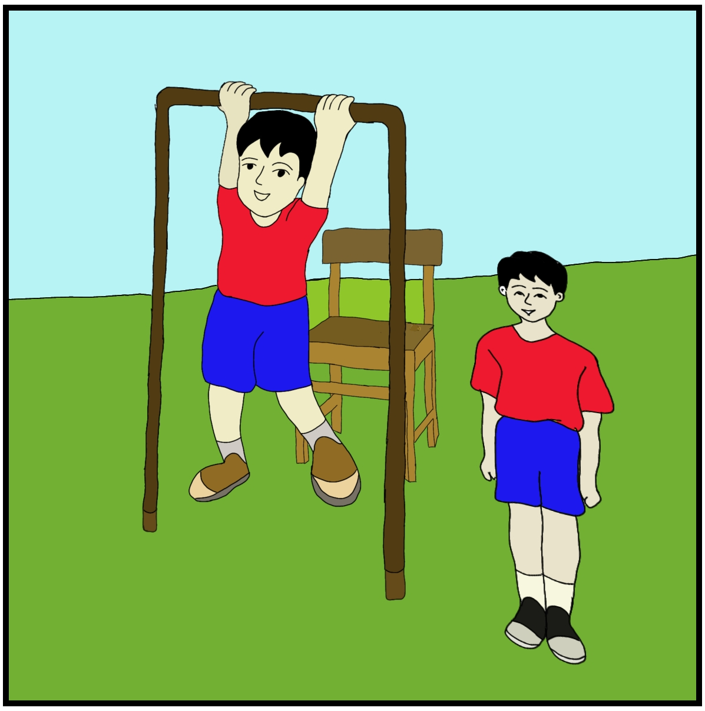

      - Aktivitas pembelajaran latihan menahan badan di palang.
Cara melakukannya:
- Peserta didik dibagi secara berpasangan, dan akan melakukan aktivitas gerak secara bergantian.
- Sikap awal, peserta didik berdiri tegak di belakang palang, peganglah palang dengan kedua tangan.
- Saat mendengar aba-aba dari guru angkat badan, tahan posisi badan yang terangkat hingga empat hitungan, turunkan badan kembali.
- Guru meminta peserta didik untuk saling mengamati gerakan dari pasangannya, dan juga dapat memberikan masukan terhadap aktivitas gerak yang dilakukan pasangannya.
- Guru meminta peserta didik untuk dapat melakukan aktivitas gerak secara cermat dan hati-hati.
- Guru meminta masing-masing peserta didik/pasangan untuk dapat merancang sebuah kreativitas gerak dalam melakukan pembelajaran sesuai potensi peserta didik, bisa dengan cara menambah jarak, menambah waktu, atau mengganti arah. Dan juga tetap berusaha melakukan gerak dengan baik sesuai arahan guru.
- Aktivitas pembelajaran ini dilakukan dalam waktu kurang lebih 10 menit, dengan di awali dan di akhiri bunyi peluit dari guru.

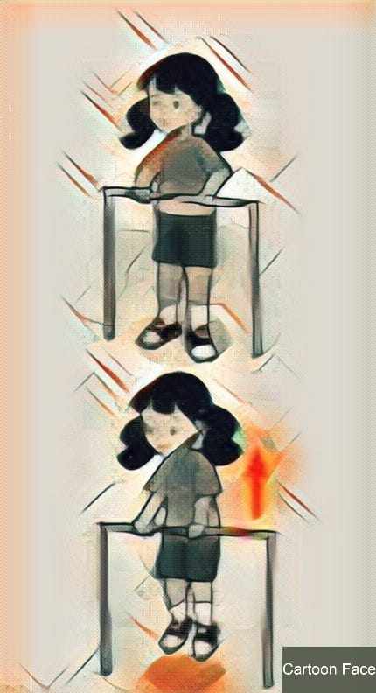

Setelah aktivitas kegiatan ini selesai, guru menginstruksikan peserta didik untuk dapat beristirahat, duduk dan minum kurang lebih sekitar 3-5 menit.

      - Aktivitas pembelajaran latihan merambat badan di palang.
Cara melakukannya:
- Peserta didik dibagi secara berpasangan, dan akan melakukan aktivitas gerak secara bergantian.
- Sikap awal, peserta didik berdiri tegak di belakang palang.
- Berdiri tegak di belakang palang, peganglah palang dengan kedua tangan.
- Saat mendengar aba-aba dari guru angkat badanmu.
- Pindahkan tangan dengan cara merambat, usahakan agar badan tidak turun saat merambat.
- Guru meminta peserta didik untuk saling mengamati gerakan dari pasangannya, dan juga dapat memberikan masukan terhadap aktivitas gerak yang dilakukan pasangannya.
- Guru meminta peserta didik untuk dapat melakukan aktivitas gerak secara cermat dan hati-hati.
- Guru meminta masing-masing peserta didik/pasangan untuk dapat merancang sebuah kreativitas gerak dalam melakukan pembelajaran sesuai potensi peserta didik, bisa dengan cara menambah jarak, menambah waktu, atau mengganti arah.
- Aktivitas pembelajaran ini dilakukan dalam waktu kurang lebih 10 menit, dengan di awali dan di akhiri bunyi peluit dari guru.

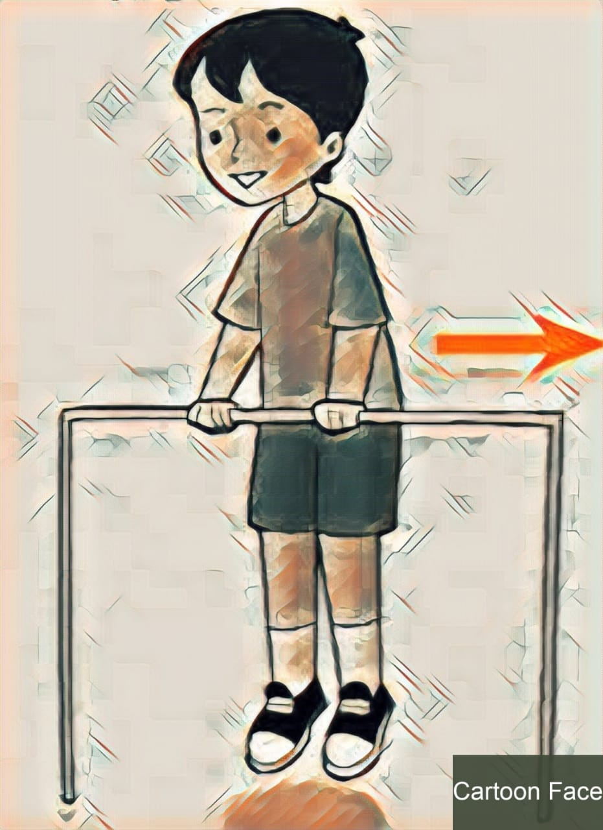

      - Aktivitas pembelajaran latihan bergantung dan berayun di atas palang.
Cara melakukannya:
- Peserta didik dibagi secara berpasangan, dan akan melakukan aktivitas gerak secara bergantian.
- Sikap awal, peserta didik berdiri tegak di bawah palang tunggal.
- Posisi badan bergantung pada palang tunggal atau palang besi, dengan posisi badan dan kedua kaki lurus ke bawah.
- Lalu dengan bantuan kekuatan otot lengan ayunkan kaki hingga menghadap lurus ke depan.
- Lakukan gerakan ini berulang-ulang lebih kurang 5 kali ayunan.
- Guru meminta peserta didik untuk saling mengamati gerakan dari pasangannya, dan juga dapat memberikan masukan terhadap aktivitas gerak yang dilakukan pasangannya.
- Guru meminta peserta didik untuk dapat melakukan aktivitas gerak secara cermat dan hati-hati.
- Guru meminta masing-masing peserta didik/pasangan untuk dapat merancang sebuah kreativitas gerak dalam melakukan pembelajaran sesuai potensi peserta didik, bisa dengan cara menambah jarak, menambah waktu, atau mengganti arah.
- Aktivitas pembelajaran ini dilakukan dalam waktu kurang lebih 15 menit, dengan di awali dan di akhiri bunyi peluit dari guru.

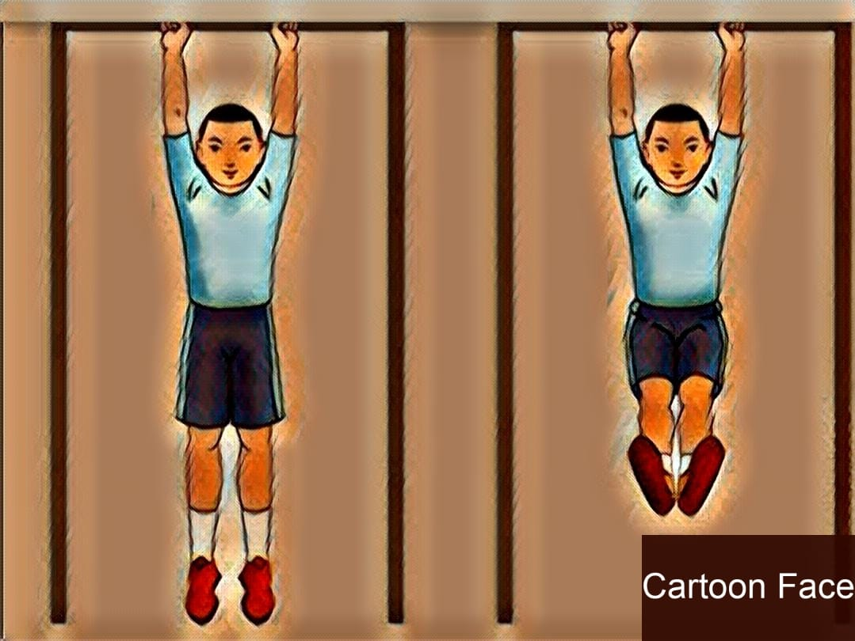

      - Aktivitas pembelajaran latihan bergantung dan mengangkat badan di atas palang.
Cara melakukannya:
- Peserta didik dibagi secara berpasangan, dan akan melakukan aktivitas gerak secara bergantian.
- Sikap awal, peserta didik berdiri tegak di bawah palang tunggal.
- Posisi badan bergantung pada palang tunggal atau palang besi, sikap awal tangan, badan dan kedua kaki lurus.
- Badan diangkat ke atas dengan cara menekuk kedua lengan/siku.
- Lalu kedua tangan di luruskan lagi dan badan juga diluruskan kembali.
- Gerakan ini dilakukan berulang-ulang hingga 5 kali.
- Guru meminta peserta didik untuk saling mengamati gerakan dari pasangannya, dan juga dapat memberikan masukan terhadap aktivitas gerak yang dilakukan pasangannya.
- Guru meminta peserta didik untuk dapat melakukan aktivitas gerak secara cermat dan hati-hati.
- Guru meminta masing-masing peserta didik/kelompok untuk dapat merancang sebuah kreativitas gerak dalam melakukan pembelajaran sesuai potensi peserta didik, bisa dengan cara menambah jarak, menambah waktu, atau mengganti arah.
- Aktivitas pembelajaran ini dilakukan dalam waktu kurang lebih 15 menit, dengan di awali dan di akhiri bunyi peluit dari guru.

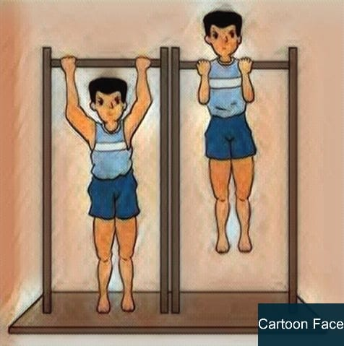
- Guru mengamati seluruh gerakan peserta didik secara individu berpasangan maupun kelompok.
- Seluruh aktivitas gerak pola gerak dominan (bertumpu, bergantung, keseimbangan, berpindah/lokomotor, tolakan, putaran, ayunan, melayang, dan mendarat) dalam aktivitas senam, peserta didik diawasi dan diberikan koreksi oleh guru apabila ada kesalahan gerakan.
- Peserta didik secara individu dan kelompok melakukan aktivitas pola gerak dominan (bertumpu, bergantung, keseimbangan, berpindah/lokomotor, tolakan, putaran, ayunan, melayang, dan mendarat) dalam aktivitas senam sesuai dengan koreksi oleh guru.
- Seluruh aktivitas gerak pola gerak dominan (bertumpu, bergantung, keseimbangan, berpindah/lokomotor, tolakan, putaran, ayunan, melayang, dan mendarat) dalam aktivitas senam peserta didik setelah diberikan umpan balik diamati oleh guru secara individu maupun kelompok.
- Peserta didik secara individu, berpasangan, dan atau kelompok melakukan aktivitas gerak pola gerak dominan (bertumpu, bergantung, keseimbangan, berpindah/lokomotor, tolakan, putaran, ayunan, melayang, dan mendarat) dalam aktivitas senam, sesuai dengan koreksi yang diberikan oleh guru.
- Guru mengamati seluruh aktivitas peserta didik dalam melakukan aktivitas pola gerak dominan (bertumpu, bergantung, keseimbangan, berpindah/lokomotor, tolakan, putaran, ayunan, melayang, dan mendarat) dalam aktivitas senam secara seksama. Hasil belajar peserta didik dinilai selama proses dan di akhir pembelajaran.

- Kegiatan Penutup (15 menit)
- Salah seorang peserta didik di bawah bimbingan guru melakukan gerak pendinginan, guru mempertanyakan apa manfaatnya.
- Guru dan peserta didik melakukan refleksi apa yang telah dicapai dan belum dicapai sesuai dengan tujuan yang ditetapkan secara umum dan kesalahan-kesalahan yang masih sering timbul saat melakukan aktivitas pembelajaran.
- Guru menginformasikan kepada peserta didik, kelompok dan peserta didik yang paling baik penampilannya selama mengikuti aktivitas pembelajaran pola gerak dominan (bertumpu, bergantung, keseimbangan, berpindah/lokomotor, tolakan, putaran, ayunan, melayang, dan mendarat) dalam aktivitas senam.
- Guru menugaskan peserta didik yang terkait dengan pembelajaran yang telah dilakukan untuk membaca dan membuat kesimpulan tentang aktivitas pola gerak dominan (bertumpu, bergantung, keseimbangan, berpindah/lokomotor, tolakan, putaran, ayunan, melayang, dan mendarat) dalam aktivitas senam, hasilnya dijadikan sebagai tugas penilaian penugasan.
- Berdoa dipimpin oleh salah satu peserta didik dan menyampaikan salam.
- Peserta didik kembali ke kelas yang dilakukan dengan tertib. Dan bagi peserta didik yang bertugas, mengembalikan peralatan ke tempat semula.

Asesmen
- Asesmen Sikap
Penilaian Pengembangan Karakter (Dimensi Mandiri dan Gotong Royong)
- Petunjuk Penilaian (Lembar Penilaian Sikap Diri)
  - Isikan identitas kalian.
  - Berikan tanda cek (√) pada kolom “Ya” jika sikap yang ada dalam pernyataan sesuai dengan sikap Kalian, dan “Tidak” jika belum sesuai.
  - Isilah pernyataan tersebut dengan jujur.
  - Hitunglah jumlah jawaban “Ya”.
  - Lingkari kriteria Sangat Baik, Baik, atau Baik sesuai jumlah “Ya” yang terisi.

- Rubrik Asesmen Sikap
No | Pernyataan |  |  | Ya | Tidak
1. | Saya membuat target penilaian yang nyata sesuai dengan kemampuan dan minat belajar yang say dilakukan.
2. | Saya memantau kemajuan belajar yang saya capai serta memperkirakan tantangan yang dihadapi.
3. | Saya menyusun langkah-langkah dan strategi untuk mengelola perasaan dan sikap dalam pelaksanaan belajar.
4. | Saya merancang strategi dalam mencapai tujuan belajar.
5. | Saya mengkritik kemampuan diri sendiri dalam bekerja secara mandiri untuk mencapai tujuan.
6. | Saya berupaya secara maksimal dalam mencapai tujuan yang telah direncanakannya.
7. | Saya membuat tugas baru dan keyakinan/semangat baru dalam melaksanakannya.
8. | Saya menyamakan tindakan sendiri dengan tindakan orang lain untuk melaksanakan tujuan kelompok.
9. | Saya memahami hal-hal yang diungkapkan oleh orang lain secara baik.
10. | Saya melakukan kegiatan kelompok dengan kelebihan dan kekurangan, dan dapat saling membantu.
11. | Saya membagi peran dan menyesuaikan tindakan dalam kelompok untuk mencapai tujuan bersama.
12. | Saya peduli terhadap lingkungan sosial.
13. | Saya menggunakan pengetahuan tentang sebab dan alasan orang lain menampilkan reaksi tertentu.
14. | Saya mengupayakan memberi hal yang dianggap penting dan berharga kepada lingkungan sosial.
Sangat Baik |  | Baik | Perlu Perbaikan
Jika lebih dari 10 pernyataan terisi “Ya” |  | Jika lebih dari 8 pernyataan terisi “Ya” | Jika lebih dari 6 pernyataan terisi “Ya”

- Asesmen Pengetahuan
Teknik | Bentuk | Contoh Instrumen | Kriteria Penilaian
Tes Tulis | Pilihan Ganda  &  Isian | 1. Berdiri dengan satu kaki dan kaki lainnya ditekuk ke depan, belakang, atau ke samping merupakan contoh dari ....  A. Pola gerak dominan melompat.  B. Pola gerak dominan bertumpu.  C. Pola gerak dominan berguling.  D. Pola gerak dominan keseimbangan.  Kunci: D  - Aktivitas gerak bertumpu dengan kepala dan dibantu oleh kedua tangan disebut dengan ....  A. Headstand.  B. Forward roll.  C. Handstand.  D. Back roll.  Kunci: A  - Yang termasuk pola gerak dominan melompat dalam aktivitas senam adalah ....  A. Lompat katak 3 kali ke depan.  B. Lompat kangkang melewati kuda-kuda lompat.  C. Lompat ke samping 3 kali.  D. Lompat di tempat 3 kali.  Kunci : B  - Yang termasuk aktivitas pola gerak dominan melompat tanpa alat dalam aktivitas senam adalah ....  A. Aktivitas lompat kangkang dengan melewati peti lompat.  B. Aktivitas lompat kangkang dengan melewati mistar lompat.  C. Aktivitas lompat kangkang dengan melewati punggung teman.  D. Aktivitas lompat kangkang dengan dengan melewati kuda-kuda lompat.  Kunci: C  5. Manfaat yang dapat diperoleh dari melakukan aktivitas latihan berguling ke depan adalah ....  Kunci: dapat melatih kelenturan, kekuatan, dan keberanian.  - Salah satu aktivitas gerak yang termasuk pola gerak dominan keseimbangan dalam aktivitas senam adalah ....  Kunci: berdiri dengan sikap kapalterbang atau sikap lilin.  - Salah satu aktivitas gerak yang termasuk pola gerak dominan bergantung dalam aktivitas senam adalah ....  Kunci: bergantung mengangkat badan diatas palang tunggal | Jawaban benar mendapatkan skor 1 dan salah 0.

- Penilaian Keterampilan
        - Tes Kinerja Aktivitas Pola Gerak Dominan Keseimbangan Dalam Aktivitas Senam.

- Butir Tes
Lakukan aktivitas “sikap lilin”. Unsur-unsur yang dinilai adalah kesempurnaan melakukan gerak (penilaian proses) dan ketepatan melakukan gerak (penilaian produk).
- Petunjuk Penilaian
Berikan (angka) pada kolom yang sudah disediakan, setiap peserta didik menunjukkan atau menampilkan gerak yang diharapkan.
- Rubrik Penilaian Keterampilan Gerak
Contoh lembar penilaian proses gerak untuk perorangan (setiap peserta didik satu lembar penilaian).

Nama :__________________________ Kelas: __________

No | Indikator Esensial | Uraian Gerak | Ya  (1) | Tidak  (0)
1. | Posisi dan Sikap Awal | - Kaki
1. | Posisi dan Sikap Awal | - Badan
1. | Posisi dan Sikap Awal | - Lengan dan tangan
1. | Posisi dan Sikap Awal | - Pandangan mata
2. | Pelaksanaan Gerak | a. Kaki diangkat lurus ke atas, posisi lutut dan kaki rapat.
2. | Pelaksanaan Gerak | - Pinggang diangkat lurus ke atas.
2. | Pelaksanaan Gerak | - Lengan dan tangan menopang di pinggang dan panggul.
2. | Pelaksanaan Gerak | - Pandangan mata ke ujung kaki.
3. | Posisi dan Sikap Akhir | - Kaki
3. | Posisi dan Sikap Akhir | - Badan
3. | Posisi dan Sikap Akhir | - Lengan dan tangan
3. | Posisi dan Sikap Akhir | - Pandangan mata
Perolehan/Skor maksimum X 100% = Skor Akhir

- Pedoman penskoran
- Penskoran
- Skor 1 jika: Peserta didik dapat melakukan 80% dari komponen gerakan sikap awal, sikap pelaksanaan, dan sikap akhir dengan benar.
- Skor 0 jika: Peserta didik kurang dari 80% melakukan komponen gerakan sikap awal, sikap pelaksanaan, dan sikap akhir dengan benar.
    - Sikap Awalan Melakukan Gerakan
- Kaki lurus dan rapat.
- Badan tidur telentang.
- Lengan di samping badan.
- Pandangan mata ke atas.

    - Sikap Pelaksanaan Melakukan Gerakan
- Kaki diangkat lurus ke atas, posisi lutut dan kaki rapat.
- Pinggang diangkat lurus ke atas.
- Lengan dan tangan menopang di pinggang dan panggul.
- Pandangan mata ke ujung kaki.

    - Sikap Akhir Melakukan Gerakan
- Kaki perlahan diturunkan kembali ke lantai.
- Badan kembali tidur telentang.
- Lengan di samping badan.
- Pandangan mata rileks.

- Pengolahan skor
Skor maksimum: 12
Skor perolehan peserta didik: SP
Nilai keterampilan yang diperoleh peserta didik: SP/S. Maksimum x 100

- Lembar pengamatan penilaian hasil pola gerak dominan keseimbangan dalam aktivitas senam.
Penilaian hasil sikap lilin.
    - Tahap pelaksanaan pengukuran.
Penilaian hasil/produk pola gerak dominan keseimbangan dalam aktivitas senam dengan cara:
- Peserta didik dengan cara berpasangan melakukan pengamatan terhadap teman yang sedang melakukan sikap lilin.
        - Peserta didik mencatat dalam lembar pengamatan.
        - Pengamatan dilakukan secara bergantian dengan pasanganya.

    - Konversi Nilai Produk

Perolehan Nilai | Klasifikasi Nilai
…… > 25 detik | Sangat Baik
16 – 25 detik | Baik
8 – 15 detik | Cukup
........ < 8 detik | Kurang

- Tes Kinerja Aktivitas Pola Gerak Dominan Bertumpu Dalam Aktivitas Senam.
- Butir Tes
Lakukan aktivitas “berguling ke depan”. Unsur-unsur yang dinilai adalah kesempurnaan melakukan gerak (penilaian proses) dan ketepatan melakukan gerak (penilaian produk).
- Petunjuk Penilaian
Berikan (angka) pada kolom yang sudah disediakan, setiap peserta didik menunjukkan atau menampilkan gerak yang diharapkan.
- Rubrik Penilaian Keterampilan Gerak
Contoh lembar penilaian proses gerak untuk perorangan (setiap peserta didik satu lembar penilaian).

Nama :__________________________ Kelas: __________

No | Indikator Esensial | Uraian Gerak | Ya  (1) | Tidak  (0)
1. | Posisi dan Sikap Awal | - Kaki
1. | Posisi dan Sikap Awal | - Badan
1. | Posisi dan Sikap Awal | - Lengan dan tangan
1. | Posisi dan Sikap Awal | - Pandangan mata
2. | Pelaksanaan Gerak | - Kaki ditekuk dan di rapatkan ke dada.
2. | Pelaksanaan Gerak | - Dari sikap jongkok, kemudian badan dibulatkan dengan merapatkan dagu ke dada, dorong bahu hingga menyentuh lantai.
2. | Pelaksanaan Gerak | - Kedua lengan dan tangan berada di atas matras
2. | Pelaksanaan Gerak | - Pandangan mata rileks ke bawah (arah matras).
3. | Posisi dan Sikap Akhir | - Kaki
3. | Posisi dan Sikap Akhir | - Badan
3. | Posisi dan Sikap Akhir | - Lengan dan tangan
3. | Posisi dan Sikap Akhir | - Pandangan mata
Perolehan/Skor maksimum X 100% = Skor Akhir

- Pedoman penskoran
- Penskoran
- Skor 1 jika: Peserta didik dapat melakukan 80% dari komponen gerakan sikap awal, sikap pelaksanaan, dan sikap akhir dengan benar.
- Skor 0 jika: Peserta didik kurang dari 80% melakukan komponen gerakan sikap awal, sikap pelaksanaan, dan sikap akhir dengan benar.
    - Sikap Awalan Melakukan Gerakan
- Kaki rapat.
- Sikap berdiri tegak.
- Kedua lengan lurus berada di samping badan.
- Pandangan mata ke depan.

    - Sikap Pelaksanaan Melakukan Gerakan
- Kaki ditekuk dan di rapatkan ke dada.
- Dari sikap jongkok, kemudian badan dibulatkan dengan merapatkan dagu ke dada, dorong bahu hingga menyentuh lantai.
- Kedua lengan dan tangan berada di atas matras
- Pandangan mata rileks ke bawah (arah matras).

    - Sikap Akhir Melakukan Gerakan
- Kaki rapat
- Badan berjongkok menghadap ke depan.
- Lengan menghadap lurus ke depan.
- Pandangan mata lurus ke depan

- Pengolahan skor
Skor maksimum: 12
Skor perolehan peserta didik: SP
Nilai keterampilan yang diperoleh peserta didik: SP/S. Maksimum x 100

- Lembar pengamatan penilaian hasil pola gerak dominan bertumpu dalam aktivitas senam.
Penilaian hasil berguling ke depan.
        - Tahap pelaksanaan pengukuran.
Penilaian hasil/produk pola gerak dominan bertumpu dalam aktivitas senam dengan cara:
        - Peserta didik dengan cara berpasangan melakukan pengamatan terhadap teman yang sedang melakukan berguling ke depan.
        - Peserta didik mencatat dalam lembar pengamatan.
        - Pengamatan dilakukan secara bergantian dengan pasanganya.

        - Konversi Nilai Produk

No. | Jenis Gerakan | Kriteria  Pengskoran
1. | Gerakan awalan berguling. | 1-4
2. | Sikap badan bulat saat berguling. | 1-4
3. | Menjaga keseimbangan. | 1-4
4. | Sikap akhir.
 | Jumlah Skor Maksimal | 16

Nilai Akhir = SP/S. Maksimum x 100
- = Kurang
- = Cukup
- = Baik
- = Sangat Baik

- Tes Kinerja Aktivitas Pola Gerak Dominan Melompat Dalam Aktivitas Senam.
- Butir Tes
Lakukan aktivitas “lompat kangkang melewati peti lompat”. Unsur-unsur yang dinilai adalah kesempurnaan melakukan gerak (penilaian proses) dan ketepatan melakukan gerak (penilaian produk).
- Petunjuk Penilaian
Berikan (angka) pada kolom yang sudah disediakan, setiap peserta didik menunjukkan atau menampilkan gerak yang diharapkan.
- Rubrik Penilaian Keterampilan Gerak
Contoh lembar penilaian proses gerak untuk perorangan (setiap peserta didik satu lembar penilaian).

Nama :__________________________ Kelas: __________

No | Indikator Esensial | Uraian Gerak | Ya  (1) | Tidak  (0)
1. | Posisi dan Sikap Awal | - Kaki
1. | Posisi dan Sikap Awal | - Badan
1. | Posisi dan Sikap Awal | - Lengan dan tangan
1. | Posisi dan Sikap Awal | - Pandangan mata
2. | Pelaksanaan Gerak | - Kaki kangkang atau dibuka ke samping
2. | Pelaksanaan Gerak | - Angkat panggul ke atas, badan sedikit membungkuk ke depan
2. | Pelaksanaan Gerak | - Kedua lengan/telapak tangan bertumpu pada peti lompat
2. | Pelaksanaan Gerak | - Pandangan mata ke bawah, ke arah tumpuan telapak tangan
3. | Posisi dan Sikap Akhir | - Kaki
3. | Posisi dan Sikap Akhir | - Badan
3. | Posisi dan Sikap Akhir | - Lengan dan tangan
3. | Posisi dan Sikap Akhir | - Pandangan mata
Perolehan/Skor maksimum X 100% = Skor Akhir

- Pedoman penskoran
- Penskoran
- Skor 1 jika: Peserta didik dapat melakukan 80% dari komponen gerakan sikap awal, sikap pelaksanaan, dan sikap akhir dengan benar.
- Skor 0 jika: Peserta didik kurang dari 80% melakukan komponen gerakan sikap awal, sikap pelaksanaan, dan sikap akhir dengan benar.
    - Sikap Awalan Melakukan Gerakan
- Kaki berlari untuk mengambil ancang-ancang.
- Badan agak condong ke depan.
- Lengan diayunkan dengan rileks.
- Pandangan mata lurus ke depan.

    - Sikap Pelaksanaan Melakukan Gerakan
- Kaki kangkang atau di buka ke samping.
- Angkat panggul ke atas, badan sedikit membungkuk ke depan.
- Kedua lengan/telapak tangan bertumpu pada peti lompat.
- Pandangan mata ke bawah ke arah tumpuan telapak tangan.

    - Sikap Akhir Melakukan Gerakan
- Kaki rapat.
- Badan agak jongkok kemudian berdiri lurus.
- Lengan diayunkan lurus ke depan.
- Pandangan mata lurus ke depan.

- Pengolahan skor
Skor maksimum: 12
Skor perolehan peserta didik: SP
Nilai keterampilan yang diperoleh peserta didik: SP/S. Maksimum x 100

- Lembar pengamatan penilaian hasil pola gerak dominan melompat dalam aktivitas senam.
Penilaian hasil lompat kangkang melewati peti lompat.
            - Tahap pelaksanaan pengukuran.
Penilaian hasil/produk pola gerak dominan melompat dalam aktivitas senam dengan cara:
        - Peserta didik dengan cara berpasangan melakukan pengamatan terhadap teman yang sedang melakukan lompat kangkang melewati peti lompat.
        - Peserta didik mencatat dalam lembar pengamatan.
        - Pengamatan dilakukan secara bergantian dengan pasanganya.

            - Konversi Nilai Produk

Perolehan Nilai | Klasifikasi Nilai
…… > 9 kali | Sangat Baik
6– 9 kali | Baik
3– 5 kali | Cukup
........ < 3 kali | Kurang

Pengayaan dan Remidial
      - Pengayaan
Pengayaan diberikan oleh guru terhadap proses pembelajaran yang dilakukan pada setiap aktivitas pembelajaran. Pengayaan dilakukan apabila setelah diadakan penilaian pada kompetensi yang telah diajarkan pada peserta didik pada setiap aktivitas pembelajaran, nilai yang dicapai melampaui kompetensi yang telah ditetapkan oleh guru. Pengayaan dilakukan dengan cara menaikkan tingkat kesulitan permainan dengan cara mengubah jumlah pemain, memperketat peraturan, menambah alat yang digunakan, serta menambah tingkat kesulitan tugas keterampilan yang diberikan.
      - Remidial
Remidial dilakukan oleh guru terintegrasi dalam pembelajaran yaitu dengan memberikan intervensi yang sesuai dengan level kompetensi peserta didik dari mana guru mengetahui level kompetensi peserta didik. Level kompetensi diketahui dari refleksi yang dilakukan setiap kali pembelajaran. Remidial dilakukan dengan cara menetapkan atau menurunkan tingkat kesulitan dalam materi pembelajaran.

Refleksi Peserta Didik dan Guru

Refleksi Peserta Didik
Pada setiap akhir topik dan di akhir pembelajaran peserta didik ditanya tentang:
- Apa yang sudah dipelajari.
- Dari apa yang sudah dipelajari, apa yang sudah dikuasai.
- Kesulitan-kesulitan apa saja yang peserta didik alami/temukan dalam melakukan aktivitas pembelajaran pola gerak dominan (bertumpu, bergantung, keseimbangan, berpindah/lokomotor, tolakan, putaran, ayunan, melayang, dan mendarat) dalam aktivitas senam.
- Kesalahan-kesalahan apa saja yang peserta didik alami/temukan dalam melakukan aktivitas pembelajaran pola gerak dominan (bertumpu, bergantung, keseimbangan, berpindah/lokomotor, tolakan, putaran, ayunan, melayang, dan mendarat) dalam aktivitas senam.
- Bagaimana cara memperbaiki kesalahan-kesalahan yang peserta didik alami/ temukan dalam melakukan aktivitas pembelajaran pola gerak dominan (bertumpu, bergantung, keseimbangan, berpindah/lokomotor, tolakan, putaran, ayunan, melayang, dan mendarat) dalam aktivitas senam.

Contoh Format Refleksi:
Setelah peserta didik melakukan aktivitas pembelajaran pola gerak dominan bergantung dalam aktivitas senam, peserta didik diminta untuk merasakan bagian tubuh mana saja yang digunakan untuk melakukan gerak tersebut, atau otot apa saja yang terasa berkontraksi. Peserta didik diminta untuk memberikan tanda (√) pada kolom yang disediakan oleh guru. Peserta didik diminta menuliskan kesulitan-kesulitan, kesalahan-kesalahan, dan bagaimana cara memperbaikinya dalam melakukan aktivitas pembelajaran pola gerak dominan bergantung dalam aktivitas senam. Kemudian laporkan hasil capaian belajar yang diperoleh dalam buku catatan atau buku tugas kepada guru.

No | Aktivitas Pembelajaran | Pengamatan Pembelajaran
No | Aktivitas Pembelajaran | Tercapai | Belum Tercapai
1. | Aktivitas pembelajaran pola gerak dominan bergantung dalam aktivitas senam secara individu, berpasangan, atau berkelompok.*)
2. | Menunjukkan nilai-nilai karakter Profil Pelajar Pancasila pada elemen Mandiri dan Gotong Royong dalam proses pembelajaran pola gerak dominan bergantung dalam aktivitas senam.*)
*) Materi disesuaikan dengan pokok bahasan.

Catatan:
Bagi peserta didik yang belum mampu mencapai batas kompetensi dalam melakukan aktivitas pembelajaran pola gerak dominan bergantung dalam aktivitas senam, yang ditentukan oleh guru, maka akan diberikan remidial.
Bagi peserta didik yang mampu mencapai atau melebihi batas kompetensi dalam melakukan aktivitas pembelajaran pola gerak dominan bergantung dalam aktivitas senam, yang ditentukan oleh guru, maka dilanjutkan dengan pembelajaran pada materi yang lebih komplekss, bervariasi dan kombinasi dalam bentuk pengayaan.

    - Refleksi Guru
Refleksi yang dilakukan oleh guru terhadap proses pembelajaran yang dilakukan pada setiap aktivitas pembelajaran. Hasil refleksi bisa digunakan untuk menentukan perlakuan kepada peserta didik, apakah remidial atau pengayaan. Remidial dan pengayaannya di dalam pembelajaran, tidak terpisah setelah pembelajaran. Hal-hal yang perlu mendapat perhatian dalam refleksi guru antara lain:
- Apakah kegiatan pembelajaran dapat berjalan dengan baik?
- Kesulitan-kesulitan apa saja yang dialami/temukan dalam proses aktivitas pembelajaran pola gerak dominan (bertumpu, bergantung, keseimbangan, berpindah/lokomotor, tolakan, putaran, ayunan, melayang, dan mendarat) dalam aktivitas senam?
- Apa yang harus diperbaiki dan bagaimana cara memperbaiki proses aktivitas pembelajaran pola gerak dominan (bertumpu, bergantung, keseimbangan, berpindah/lokomotor, tolakan, putaran, ayunan, melayang, dan mendarat) dalam aktivitas senam?
- Bagaimana keterlibatan peserta didik dalam proses aktivitas pembelajaran pola gerak dominan (bertumpu, bergantung, keseimbangan, berpindah/lokomotor, tolakan, putaran, ayunan, melayang, dan mendarat) dalam aktivitas senam?

Lembar Kerja Peserta Didik

Tanggal : .................................................................
Lingkup/materi pembelajaran : .................................................................
Nama Peserta didik : .................................................................
Fase/Kelas : B / IV

          - Panduan Umum
      - Pastikan kalian dalam keadaan sehat dan siap untuk mengikuti aktivitas pembelajaran.
      - Ikuti gerak pemanasan dengan baik, sesuai dengan instruksi yang diberikan guru untuk menghindari cidera.
      - Mulailah kegiatan dengan berdo’a.
      - Selama kegiatan pembelajaran, perhatikan selalu keselamatan diri dan keselamatan bersama.
      - Selama kegiatan pembelajaran didampingi oleh guru.

          - Panduan Aktivitas Pembelajaran
- Carilah satu orang teman untuk menjadi pasanganmu dalam aktivitas pembelajaran.
Lakukan aktivitas pembelajaran pola gerak dominan (bertumpu, bergantung, keseimbangan, berpindah/lokomotor, tolakan, putaran, ayunan, melayang, dan mendarat) dalam aktivitas senam, dalam satu kelompok sesuai dengan perintah guru.
- Lakukanlah pola gerak dominan (bertumpu, bergantung, keseimbangan, berpindah/lokomotor, tolakan, putaran, ayunan, melayang, dan mendarat) dalam aktivitas latihan bergantung di atas palang.
Isilah lembar kerja resiprokal berikut ini !

Lembar Kerja (Work Sheet)

Nama Pelaku I : ……………………..
Nama Pelaku II : ……………………..
Materi : Pola gerak dominan bergantung pada aktivitas senam.

Pelaku : Lakukanlah latihan bergantung di atas palang.
Aktivitas dilakukan dengan waktu sesuai kemampuan maksimal dari peserta didik.
Pengamat : Gunakan kriteria, berikan tanggapan kepada temanmu, dan catat aktivitas latihan latihan bergantung di atas palang, yang telah dilakukan temanmu.

Setelah selesai melakukan satu aktivitas pembelajaran, maka bergantilah peran.
Catat berapa lama dan bagaimana gerakan dari pola gerak dominan (bertumpu, bergantung, keseimbangan, berpindah/lokomotor, tolakan, putaran, ayunan, melayang, dan mendarat) dalam aktivitas senam, pada aktivitas latihan bergantung di atas palang yang telah dilakukan temanmu!

Aspek Yang Harus Diamati | Pelaku 1 | Pelaku 2
- Aktivitas pembelajaran bergantung pada palang dengan berbagai variasi sikap kaki. (berapa lama waktunya)

- Ditekuk ke depan (ada/tidak)
- Ditekuk ke belakang (ada/tidak)
- Lurus ke depan (ada/tidak)
- Aktivitas pembelajaran latihan bergantung dan berayun di atas palang. (berapa lama waktunya)

- Jumlah ayunan kaki (berapa kali)
- Aktivitas pembelajaran latihan bergantung dan mengangkat badan di atas palang. (berapa lama waktunya)

- Jumlah mengangkat badan di atas palang (berapa kali)

Bahan Bacaan Peserta Didik
Gerak dasar aktivitas senam dalam pendidikan jasmani. Untuk membantu dalam mencari sumber bacaan tersebut, dapat diperoleh melalui: buku, majalah, koran, internet, atau sumber lainnya.

Bahan Bacaan Guru
- Pengertian pola gerak dominan dalam aktivitas senam.
- Bentuk-bentuk pola gerak dominan dalam aktivitas senam.
- Bentuk-bentuk latihan dari pola gerak dominan dalam aktivitas senam.
- Manfaat dari melakukan pola gerak dominan dalam aktivitas senam bagi tubuh.
- Cara melakukan latihan pola gerak dominan dalam aktivitas senam.

Glosarium
- Pola gerak dominan adalah suatu gerakan dasar untuk semua keterampilan gerak.
- Aktivitas senam adalah setiap bentuk latihan fisik yang disusun secara sistematis dengan melibatkan gerakan-gerakan yang terpilih dan terencana untuk mencapai tujuan tertentu.
- Keseimbangan adalah adalah sikap setimbang ke belakang dan ke samping, dua macam sikap setimbang yang lazim dipergunakan dalam senam.
- Bertumpu adalah gerakan menolakkan (menekankan) telapak tangan atau kaki pada sesuatu (ketika hendak melompat, terbang dan sebagainya)
- Melompat merupakan gerakan yang ditandai gerakan badan melayang di udara dengan menggunakan dua kaki.
- Headstand adalah sikap tegak dengan bertumpu pada kepala dan ditopang oleh kedua tangan.
- Sikap lilin adalah meluruskan badan dengan sikap kedua kaki rapat lurus ke atas, kedua tangan menopang dipinggang.
- Forward rolladalah berguling ke depan.
- Back roll adalah berguling ke belakang.
- Guling ke depan adalah gerakan mengguling atau menggelinding ke depan, membulat dengan tumpuan leher bagian belakang.
- Guling ke belakang adalah menggelundung kebelakang, posisi badan tetap harus membulat yaitu: kaki dilipat, lutut tetap melekat di dada, kepala ditundukkan sampai dagu melekat di dada.
- Bergantung adalah gerakan dengan memposisikan diri dengan berpegangan pada sebuah alat.
- Lompat kangkang adalah aktivitas senam dengan melewati sebuah benda, dengan posisi duduk, kedua kaki terbentang lebar.
- Profil Pelajar Pancasila adalah tujuan besar (atau bahkan misi) yang ingin diwujudkan melalui sistem pendidikan. Profil lulusan, dalam konteks ini adalah Profil Pelajar Pancasila, merupakan jawaban dari pertanyaan penting: “Karakter serta kemampuan esensial apa yang perlu dipelajari dan dikembangkan terus-menerus oleh setiap individu warga negara Indonesia, sejak pendidikan anak usia dini hingga mereka menamatkan sekolah dasar?”
- Keterampilan gerak adalah gerakan-gerakan dasar dalam olahraga yang dilakukan dengan satu teknik, kemudian gerakan yang dilakukan secara efektif dan efisien untuk dapat menghasilkan hasil yang maksimal. Untuk menjadi seorang olahragawan diperlukan keterampilan gerak yang baik agar dapat mencapai prestasi.
Referensi
Muhajir. 2010. Buku Peserta didik Pendidikan Jasmani, Olahraga, dan Kesehatan, untuk SD/M.Ts Kelas IV. Bogor : Penerbit Yudhistira.
Muhajir. 2019. Buku Siswa Pendidikan Jasmani, Olahraga, dan Kesehatan, untuk SD/MI Kelas IV. Bandung : Sahara Multi Trading.
Tim Penyusunan Bahan Ajar. 2010. Buku Bahan Ajar Pendidikan Jasmani, Olahraga dan Kesehatan. Bogor: PPPPTKPenjas& BK.
Tim Direktorat SD. 2017. Panduan Penilaian untuk Sekolah Dasar (SD). Jakarta : Kementerian Pendidikan dan Kebudayaan.

Memeriksa dan Menyetujui,  Kepala SD ......................................... | ............................, .................. 2021  Guru Mata Pelajaran
………………………………….................  NIP. | ………………….............................  NIP.

